

PERATURAN
PENGURUS YAYASAN PERGURUAN TINGGI GEREJA KRISTEN PASUNDAN NOMOR: 12/YPT- GKP/PER/VIII/2025
TENTANG
STATUTA INSTITUT KESEHATAN IMMANUEL TAHUN 2025

PENGURUS YAYASAN PERGURUAN TINGGI GEREJA KRISTEN PASUNDAN

Menimbang : a Bahwa Institut Kesehatan Immanuel Bandung milik Yayasan Perguruan Tinggi Gereja Kristen Pasundan adalah salah satu bentuk perguruan tinggi yang mengemban tugas dan fungsi Pendidikan tinggi dalam upaya mencerdaskan kehidupan bangsa yang diselenggarakan berasaskan Pancasila dan UUD 1945, yang bertujuan untuk menyiapkan peserta didik menjadi anggota masyarakat agar memiliki kompetensi, kemampuan dan kemauan dalam pengembangan dan penyebarluasan ilmu pengetahuan, teknologi bidang Kesehatan serta mengupayakan kemanfaatannya bagi masyarakat, bangsa dan negara.
- Bahwa dalam penyelenggaraan pendidikan di Institut Kesehatan Immanuel Bandung diperlukan suatu pedoman yang dipakai sebagai rujukan dalam perencanaan, pengembangan program dan penyelenggaraan kegiatan fungsional sesuai dengan tujuan Institut Kesehatan Immanuel Bandung serta dapat menjadi landasan penyusunan peraturan umum, peraturan akademik dan prosedur operasional yang berlaku di Institut Kesehatan Immanuel Bandung

- Bahwa sehubungan dengan adanya perubahan dan perkembangan dalam dunia pendidikan, dirasakan adanya kebutuhan untuk pengaturan kembali tata kelola di lingkungan Institut Kesehatan Immanuel dan Yayasan Perguruan Tinggi Gereja Kristen Pasundan

- Bahwa untuk maksud pada butir (c) tersebut di atas, telah dilakukan review terhadap Statuta Institut Kesehatan Immanuel 2022 yang kemudian diusulkan untuk dilakukan revisi guna mencapai tujuan yang dimaksud.

- bahwa berdasarkan huruf a, b, c dan d diatas, maka perlu diterbitkan Peraturan Yayasan ini.

Mengingat : 1 Undang-Undang Republik Indonesia Nomor 16 Tahun 2001 tentang Yayasan sebagaimana telah diubah dengan Undang-Undang Republik

 | 2. | Indonesia Nomor 28 Tahun 2004 tentang Perubahan atas Undang- Undang Nomor 16 Tahun 2001 tentang Yayasan  Undang-Undang Nomor 20 Tahun 2003 tentang Sistem Pendidikan
 | 3 | Nasional :  Undang-Undang Republik Indonesia Nomor 14 Tahun 2005 tentang
 | 4 | Guru dan Dosen  Undang-Undang Nomor 12 Tahun 2012 tentang Pendidikan Tinggi;
 | 5  6 | Peraturan Pemerintah Republik Indonesia Nomor 19 Tahun 2005 tentang Standar Nasional Pendidikan  Peraturan Pemerintah Nomor 4 Tahun 2014 tentang Penyelenggaraan
 | 7 | Pendidikan Tinggi dan Pengelolaan Perguruan Tinggi;  Peraturan Pemerintah Republik Indonesia Nomor 17 Tahun 2010
 | 8 | tentang Pengelolaan Dan Penyelenggaraan Pendidikan sebagaimana telah diubah dengan Peraturan Pemerintah Republik Indonesia Nomor 66 Tahun 2010 tentang Perubahan Atas Peraturan Pemerintah Republik Indonesia Nomor 17 Tahun 2010 tentang Pengelolaan Dan Penyelenggaraan Pendidikan  Tata Gereja dan Peraturan Tata Gereja Gereja Kristen Pasundan;
 | 9  10 | Anggaran Dasar Yayasan Perguruan Tinggi Gereja Kristen Pasundan sebagaimana Akta Notaris Adriani Budiono Nomor 8 tanggal 17 Oktober 2012, No. 64 tanggal 21 Mei 2013, Keputusan Menkumham No. AHU-3084.AH.01.04.Tahun 2013, Akta Notaris Adriani Budiono No 2 tanggal 21 Maret 2023 dan Kemenhukam RI Dirjen AHU No. AHU – AH.01.06.0018053 tanggal 17 April 2023  Statuta Institut Kesehatan Immanuel tahun 2022
Memperhatikan |  | Keputusan Rapat Pengurus Yayasan Perguruan Tinggi Gereja Kristen Pasundan tanggal 20 Agustus 2025

MEMUTUSKAN
STATUTA INSTITUT KESEHATAN IMMANUEL TAHUN 2025

Menetapkan : 1 Pengesahan Statuta Institut Kesehatan Immanuel Tahun 2025 sesuai dengan lampiran peraturan ini.

- Dengan berlakunya Peraturan Pengurus Yayasan ini maka Peraturan Pengurus Yayasan Perguruan Tinggi Gereja Kristen Pasundan No. : 09/YPT-GKP/PER/VII/2022 Tentang Statuta Kesehatan Immanuel Tahun 2022 tanggal 29 Juli 2022 serta segala Peraturan yang bertentangan dengan peraturan ini dinyatakan tidak berlaku lagi.

- Peraturan ini berlaku sejak tanggal ditetapkan.

- Apabila dikemudian hari ternyata terdapat kekeliruan, maka peraturan ini akan dicabut dan diterbitkan peraturan yang baru.

Ditetapkan di Bandung



Pada Tanggal : 20 Agustus 2025 Pengurus Yayasan Perguruan Tinggi Gereja Kristen Pasundan

Pdt. Stefanus N Parinussa, M.Th.,M.Si Okky Darmawan Saiman, S.T.,M.TI Ketua Sekretaris

Tembusan :
- Yth.Pembina Yayasan Perguruan Tinggi GKP
- Yth.Pengawas Yayasan Perguruan Tinggi GKP
- Yth.Rektor Institut Kesehatan Immanuel
- Yth. Para Wakil Rektor Institut Kesehatan Immanuel
- Yth, Senat Akademik Institut Kesehatan Immanuel

STATUTA

INSTITUT KESEHATAN IMMANUEL

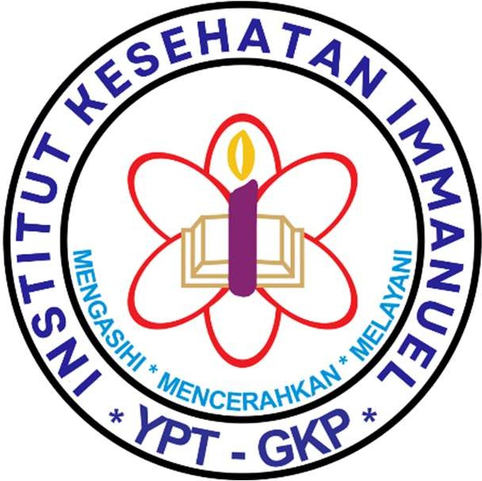

INSTITUT KESEHATAN IMMANUEL

DAFTAR ISI
DAFTAR ISI 1
PEMBUKAAN 2
BAB I KETENTUAN UMUM 4
BAB II VISI, MISI, TUJUAN DAN SASARAN 7
BAB III IDENTITAS 9
BAB IV PENYELENGGARAAN TRI DHARMA PERGURUAN TINGGI (PENDIDIKAN, PENELITIAN DAN PENGABDIAN MASYARAKAT) 14
BAB V NORMA DAN ETIKA AKADEMIK 21
BAB VI KEBEBASAN AKADEMIK, KEBEBASAN MIMBAR AKADEMIK DAN OTONOMI KEILMUAN 22
BAB VII GELAR, SEBUTAN LULUSAN, DAN PENGHARGAAN 24
BAB VIII SISTEM PENJAMINAN MUTU 26
BAB IX TATA KELOLA PERGURUAN TINGGI 28
BAB X DOSEN DAN TENAGA KEPENDIDIKAN 43
BAB XI MAHASISWA DAN ALUMNI 45
BAB XII KERJASAMA 47
BAB XIII SARANA DAN PRASARANA 48
BAB XIV KEUANGAN DAN KEKAYAAN 49
BAB XV SISTEM INFORMASI DAN KOMUNIKASI 50
BAB XVI PEMBINAAN KEPRIBADIAN DAN KEPEDULIAN SOSIAL 50
BAB XVII KETENTUAN PERALIHAN 51
APPENDIX 53

STATUTA
INSTITUT KESEHATAN IMMANUEL (IKI) TAHUN 2025

PEMBUKAAN

Institut Kesehatan Immanuel merupakan Perguruan Tinggi yang dimiliki oleh Gereja Kristen Pasundan (GKP) sebagai perluasan pelayanan GKP di bidang pendidikan kesehatan.

Gereja Kristen Pasundan (GKP) memahami bahwa Perguruan Tinggi sebagai sebuah institusi masyarakat ilmiah, merupakan pusat penyelenggara dan pengembangan ilmu pengetahuan, teknologi dan seni yang bertujuan untuk mencerdaskan kehidupan bangsa. Perguruan Tinggi diselenggarakan berasaskan Pancasila dan Undang- undang Dasar 1945 dalam rangka mencapai tujuan nasional sebagaimana tercantum dalam pembukaan Undang Undang Dasar 1945. Kedudukan Pancasila dan UUD 1945 menjadi dasar tertinggi dalam penyelenggaraan Tridharma Perguruan Tinggi di Institut Kesehatan Immanuel.

Institut Kesehatan Immanuel (IKI) adalah lembaga Pendidikan Tinggi Swasta yang merupakan hasil proses perubahan bentuk dari Sekolah Tinggi Ilmu Kesehatan (STIKes) Immanuel Bandung berdasarkan Surat Keputusan Menteri Pendidikan, Kebudayaan, Riset dan Teknologi Nasional RI Nomor 385/E/0/2022 tanggal 7 Juni 2022 tentang perubahan bentuk dari Sekolah Tinggi Ilmu Kesehatan (STIKes) Immanuel Bandung menjadi IKI.

Cikal bakal IKI dimulai dari Pendidikan vokasional yang diselenggarakan oleh Rumah Sakit Immanuel Bandung dengan latar belakang Sekolah Rakyat (SR). Pada tahun 1945, Rumah Sakit Immanuel mendapat izin resmi dari Menteri Kesehatan sebagai penyelenggara Pendidikan perawat dengan sebutan Penjenang Kesehatan Umum (PKU) yang didirikan tahun 1945. Pendidikan Penjenang Kesehatan Umum (PKU) berubah bentuk mejadi Sekolah Perawat Kesehatan (SPK) Immanuel pada tahun 1985. Kepercayaan dari pemerintah diyakini sebagai benih yang tumbuh yang didasari dengan sebuah keyakinan akan terang firman-Nya, bahwa “takut akan Tuhan adalah awal

pengetahuan”(Amsal 1:7a). Pendidikan perawat terus berkembang dan mengalami perubahan hingga pada tahun 1999 , berdasarkan Surat Keputusan Kepala Pusat Pendidikan Tenaga Kesehatan Departemen Kesehatan Republik Indonesia Nomor: HK.00.06.1.3.1771 tanggal 23 juni tahun 1999 tentang Izin Penyelenggaraan Akademi Keperawatan Immanuel Bandung Provinsi Jawa Barat. AKPER Immanuel kemudian berubah bentuk menjadi Sekolah Tinggi Ilmu Kesehatan (STIK) Immanuel Bandung, berdasarkan Surat Keputusan Keputusan Menteri Pendidikan Nasional RI Nomor : 14/D/O/2002 tanggal 28 Januari 2002 tentang pemberian ijin penyelenggaraan program-program studi dan pendidikan Sekolah Tinggi Ilmu Kesehatan (STIK) Immanuel Bandung di Bandung (Perubahan bentuk dari Akademi Keperawatan yang diselenggarakan oleh Yayasan BRS – GKP di Bandung
Berlakunya Undang undang nomor 44 Tahun 2009 tentang Rumah Sakit, berimplikasi terhadap keberadaan Institusi STIKes Immanuel yang harus dipisahkan dari kegiatan YBRS GKP, kemudian GKP membentuk Yayasan Perguruan Tinggi GKP (YPT GKP) sebagai Badan Pengelola STIKes Immanuel, yang mendapatkan izin berdasarkan SK Menteri Riset, Teknologi dan Pendidikan Tinggi Republik Indonesia Nomor 1331/KPT/2018 tanggal 31 Desember 2018 Tentang Perubahan Badan Penyelenggara Sekolah Tinggi Ilmu Kesehatan Immanuel di kota Bandung dari Yayasan Badan Rumah Sakit Gereja Kristen Pasundan menjadi Yayasan Perguruan Tinggi Gereja Kristen Pasundan.

Institut Kesehatan Immanuel memahami dirinya sebagai salah satu Perguruan Tinggi yang mempunyai peran dalam melaksanakan pendidikan, penelitian dan pengabdian masyarakat. Tugas dan fungsi Pendidikan tinggi adalah menyiapkan peserta didik menjadi anggota masyarakat yang memiliki kompetensi, kemampuan, kemauan dan sikap penuh kasih dan peduli (caring) yang dilandasi falsafah Mengasihi, Mencerahkan dan Melayani.

Institut Kesehatan Immanuel mengembangkan, menyebar luaskan ilmu pengetahuan, teknologi dan atau seni di bidang kesehatan dan sebagai Pendidikan tinggi mengupayakan kemanfaatannya bagi masyarakat, bangsa dan negara. Institut Kesehatan Immanuel secara mandiri mempunyai tugas dan tanggung jawab untuk mengembangkan profesionalisme sumber daya kesehatan sesuai dengan kebutuhan pengguna, pemangku kepentingan dan kebutuhan masyarakat, baik di tingkat regional, nasional dan internasional.

Dalam proses mencapai visi dan misi serta mendukung penyelenggaraan Tridharma Perguruan Tinggi di Institut Kesehatan Immanuel secara bertanggungjawab, mandiri, berintegritas tinggi serta memegang prinsip-prinsip good institute governance maka disusun suatu pedoman dalam bentuk Statuta Institut Kesehatan Immanuel Bandung.

Statuta Institut Kesehatan Immanuel sekaligus ditetapkan sebagai pedoman dasar penyelenggaraan Tridharma, baik dalam perencanaan, pelaksanaan, evaluasi, maupun pengembangan program, serta sebagai acuan dalam pengembangan peraturan umum, peraturan akademik dan prosedur operasional yang berlaku di Institut Kesehatan Immanuel dengan mengacu pada Undang-Undang Nomor 12 Tahun 2012 tentang Pendidikan Tinggi, Peraturan Pemerintah Nomor 4 Tahun 2014 tentang Penyelenggaraan Pendidikan Tinggi dan Pengelolaan Perguruan Tinggi, serta Peraturan Menteri Riset, Teknologi dan Pendidikan Tinggi Nomor 16 Tahun 2018 Tentang Pedoman Tata Cara Penyusunan Statuta Perguruan Tinggi Swasta.

BAB I KETENTUAN UMUM

Pasal 1 Pengertian

Dalam Statuta ini, yang dimaksud dengan:
- Statuta Institut Kesehatan Immanuel sebagai pedoman dasar penyelenggaraan Tridharma, baik dalam perencanaan, pelaksanaan, evaluasi, maupun pengembangan program, serta sebagai acuan dalam pengembangan peraturan umum, peraturan akademik dan prosedur operasional yang berlaku di Institut Kesehatan Immanuel.
- Yayasan adalah Yayasan Perguruan Tinggi Gereja Kristen Pasundan berdasarkan Anggaran Dasar Akta Notaris Adriani Budiono, SH., tanggal 17 Oktober 2012 No. 8, serta Keputusan Menteri Hukum dan Hak Asasi Manusia Republik Indonesia, Nomor: AHU – 3804.AH.01.04. Tahun 2013, tanggal 4 Juli 2013 tentang Pengesahan Akta Pendirian: Yayasan Perguruan Tinggi Gereja Kristen Pasundan (YPT GKP), yang beralamat di Jalan KH. Wahid Hasyim d/h Jalan Kopo No. 161 Bandung.
- Institut Kesehatan Immanuel yang selanjutnya disingkat IKI adalah lembaga Pendidikan tinggi berdasarkan Surat Keputusan Menteri Pendidikan, Kebudayaan,

Riset dan Teknologi Republik Indonesia Nomor 385/E/0/2022, tanggal 7 Juni 2022 tentang Izin Perubahan Bentuk Sekolah Tinggi Ilmu Kesehatan Immanuel Bandung di kota Bandung Menjadi Institut Kesehatan Immanuel di Kota Bandung Provinsi Jawa Barat yang diselenggarakan oleh Yayasan Perguruan Tinggi Gereja Kristen Pasundan.
- Senat Akademik yang selanjutnya disebut Senat merupakan badan normatif pada Institut Kesehatan Immanuel yang memberikan saran, dan pertimbangan kepada pimpinan Institut Kesehatan Immanuel dalam hal tata kelola akademik, serta melakukan pengawasan kinerja pimpinan.
- Pimpinan Institut adalah Rektor dan Wakil Rektor
- Rektor adalah pimpinan di Institut Kesehatan Immanuel.
- Wakil Rektor adalah pimpinan yang bersama dengan Rektor mejalankan tugas, fungsi dan wewenang dalam pelaksanaan IKI.
- Pendeta Kampus adalah pendeta pelayan khusus yang diutus oleh Gereja Kristen Pasundan untuk bertugas dan menjalankan tugas dan fungsi sesuai dengan karakter perguruan tinggi Kristen.
- Pendidikan Nasional adalah pendidikan yang bersumber pada kebudayaan bangsa Indonesia dan berdasarkan pada Pancasila dan Undang-Undang Dasar 1945.
- Pendidikan adalah usaha sadar dan terencana untuk mewujudkan suasana belajar dan proses pembelajaran agar peserta didik secara aktif mengembangkan potensi dirinya untuk memiliki kekuatan spiritual keagamaan, pengendalian diri, kepribadian, kecerdasan, akhlak mulia, serta keterampilan yang diperlukan dirinya, masyarakat, bangsa, dan negara.
- Perguruan tinggi adalah satuan pendidikan formal yang mengemban misi mencari, menemukan dan menyebarluaskan kebenaran ilmiah melalui pendidikan dan pembelajaran, penelitian dan pengabdian kepada masyarakat.
- Pendidikan Tinggi adalah jenjang pendidikan setelah pendidikan menengah yang mencakup program diploma, program sarjana, program magister, program doktor, dan program profesi, serta program spesialis, yang diselenggarakan oleh Perguruan Tinggi berdasarkan kebudayaan bangsa Indonesia.
- Perguruan Tinggi Swasta yang selanjutnya disingkat PTS adalah Perguruan Tinggi yang didirikan dan/atau diselenggarakan oleh masyarakat.

- Pendidikan Akademik adalah pendidikan tinggi program sarjana dan/atau program pascasarjana yang diarahkan pada penguasaan dan pengembangan cabang ilmu pengetahuan dan teknologi.
- Pendidikan Vokasi adalah pendidikan tinggi diploma dengan tujuan menghasilkan lulusan yang mempunyai ketrampilan di bidang tertentu. Proses pendidikan vokasi ini menekankan dan memperbanyak praktik sebagai persiapan, untuk membentuk lulusan sebagai praktisi. Pendidikan Diploma berfungsi mengembangkan peserta didik agar memiliki pekerjaan keahlian terapan tertentu melalui program vokasi dalam rangka mencapai tujuan pendidikan nasional.
- Pendidikan Profesi adalah pendidikan tinggi setelah program sarjana yang menyiapkan mahasiswa dalam pekerjaan yang memerlukan persyaratan keahlian khusus
- Sivitas akademika adalah masyarakat akademik yang terdiri atas dosen dan mahasiswa.
- Keluarga besar IKI adalah masyarakat yang terdiri atas sivitas akademik, karyawan, yayasan dan alumni.
- Tridharma Perguruan Tinggi atau selanjutnya dapat disebut Tridharma adalah kewajiban Perguruan Tinggi untuk menyelenggarakan pendidikan, penelitian, dan pengabdian kepada masyarakat.
- Satuan adalah unit kerja yang bertugas serta bertanggung jawab atas penjaminan mutu dan pengawasan internal Perguruan Tinggi, berada di bawah Rektor, dan bertanggung jawab kepada Rektor
- Lembaga adalah unit kerja yang bertugas melakukan pengelolaan dan/atau pengawasan kegiatan Tridarma di tingkat Perguruan Tinggi yang berada di bawah koordinasi Wakil Rektor dan bertanggung jawab pada Wakil Rektor sesuai bidangnya
- Unit Pelaksana Teknis (UPT) adalah satuan kerja atau organisasi bersifat mandiri, yang melaksanakan tugas teknis operasional tertentu dan/atau tugas teknis penunjang tertentu dari perguruan tinggi, dan berada di bawah koordinasi dan bertanggung jawab pada Wakil Rektor sesuai bidangnya.
- Dosen adalah pendidik dan ilmuwan yang profesional di bidangnya, dengan tugas utama mentranformasikan, mengembangkan dan menyebarluaskan ilmu pengetahuan, teknologi dan seni melalui kegiatan pendidikan, penelitian dan pengabdian kepada masyarakat serta mengupayakan peningkatan animo calonmahasiswa baru.

- Tenaga Kependidikan adalah tenaga yang mengabdikan diri dan diangkat untuk menunjang penyelenggaraan pendidikan tinggi, serta mengupayakan peningkatan animo calonmahasiswa baru.
- Mahasiswa adalah peserta didik yang terdaftar dan belajar.
- Alumni adalah seseorang yang telah menamatkan pendidikan.
- Dekan adalah pimpinan fakultas yang membawahi satu atau lebih program studi.
- Program Studi adalah satuan kegiatan pendidikan dan pembelajaran yang memiliki kurikulum dan metode pembelajaran tertentu dalam satu jenis pendidikan vokasi, akademik, pendidikan profesi, magister, spesialis dan doktoral.
- Kurikulum adalah seperangkat rencana dan pengaturan mengenai tujuan, isi, dan bahan pembelajaran, serta metode dan cara yang digunakan sebagai pedoman penyelenggaraan kegiatan penyelenggaran pembelajaran untuk mencapai tujuan pendidikan.
- Kegiatan akademik adalah kegiatan yang meliputi pendidikan/pembelajaran, penelitian dan pengabdian kepada masyarakat serta dharma lainnya yang berkaitan dengan kegiatan akademik, baik langsung, maupun tidak langsung.
- Kementerian adalah perangkat pemerintahan yang membidangi bidang pendidikan.
- Menteri adalah menteri yang menyelenggarakan pemerintahan di bidang Pendidikan.
- Lembaga Layanan Pendidikan Tinggi yang selanjutnya disebut LLDIKTI adalah satuan kerja di lingkungan Kementerian Riset, Teknologi dan Pendidikan Tinggi yang mempunyai tugas dan fungsi di bidang peningkatan mutu penyelenggaraan pendidikan tinggi di wilayah kerjanya yang dipimpin oleh seorang Kepala.

BAB II
VISI, MISI, TUJUAN DAN SASARAN

Pasal 2 Visi

Visi institut Kesehatan Immanuel adalah :
Menjadi Perguruan Tinggi Penyelenggara Pendidikan Kesehatan Profesional, Berlandaskan Nilai-nilai Kristiani, Berwawasan Global, Berkarakter Unggul di Tahun 2040.

Pasal 3 Misi

Guna mencapai visi, maka misi Institut Kesehatan Immanuel adalah:
- Menyelenggarakan pendidikan dengan membina dan mengembangkan disiplin ilmu kesehatan secara proporsional untuk memperkuat pendidikan profesi kesehatan
- Mengembangkan pendidikan keahlian dibidang kesehatan yang terintegrasi dalam pendidikan akademik
- Menyelenggarakan penelitian untuk menciptakan dan mengembangkan teori dan praktik pendidikan ilmu kesehatan
- Menyebarluaskan pengalaman dan temuan-temuan inovatif dalam disiplin ilmu kesehatan dan ilmu terapan dalam wujud pengabdian kepada masyarakat demi kemajuan kesehatan masyarakat
- Mengembangkan kerjasama dengan lembaga profesi bidang kesehatan dan institusi lain, baik pada level nasional maupun internasional

Pasal 4 Tujuan

Tujuan yang disusun untuk mencapai visi dan misi terdiri dari :
- Menghasilkan tenaga kesehatan kompeten yang mengasihi, mencerahkan dan melayani, pada sesama dan memiliki keunggulan yang kompetitif pada level global.
- Mengembangkan, menghasilkan dan menyebarluaskan ilmu pengetahuan dan teknologi dalam bidang kesehatan untuk meningkatkan kesehatan dan kesejahteraan masyarakat.
- Melakukan kegiatan pengabdian dan pemberdayaan kepada masyarakat melalui pengembangan konsep pemecahan masalah dengan menggunakan metode ilmiah serta pemanfaatan potensi lokal untuk meningkatkan kesejahteraan dan kesehatan masyarakat.
- Terwujudnya tata kelola perguruan tinggi yang baik dengan memantapkan penerapan sistem manajemen mutu yang akuntabel, tranparan, responsibility serta efisien berbasis teknologi informasi dan komunikasi.

Pasal 5 Sasaran

  - Tercapainya sistem pendidikan yang sesuai dengan standar kompetensi nasional, Standar Nasional Pendidikan dan standar asosiasi profesional;
  - Tercapainya kualitas lulusan yang memiliki pengetahuan, kemampuan berpikir tingkat tinggi, dan keterampilan pemecahan masalah praktis yang mampu bersaing dalam pasar dunia kerja nasional dan global dengan ditunjang oleh integritas moral mengasihi dan melayani sesama.
  - Meningkatnya produk riset yang dipublikasikan dalam jurnal nasional terindek, prosiding dan jurnal internasional bereputasi.
  - Meningkatnya perolehan dana riset dan pengabdian masyarakat baik dari sumber penyedia dana lokal, nasional maupun internasional.
  - Meningkatnya produk inovasi bidang kesehatan baik dari hasil riset maupun pengabdian pada masyarakat yang diakui sebagai Hak Kekayaan Intelektual dan dapat diaplikasikan secara riil pada peningkatan pembelajaran maupun di masyarakat.
  - Tercapainya pengabdian yang mampu mendorong terwujudnya perilaku sehat masyarakat dengan memanfaatkan potensi lokal.
  - Tercapainya institusi dan program studi yang bereputasi unggul di tingkat nasional.
  - Tercapainya sumber daya yang memiliki kemampuan kognitif, afektif dan psikomotor sesuai dengan kompetensi dan kebutuhan setiap bagian untuk kemajuan institusi.
  - Tercapainya iklim akademik yang kondusif bagi penyelenggaraan Tridharma Perguruan Tinggi.
  - Tercapainya penerapan sistem informasi yang terintegrasi dalam mewujudkan layanan yangberkualitas.
  - Meningkatnya jaringan kerjasama pada tataran regional, nasional dan internasional.
  - Meningkatnya animo masyarakat untuk dapat melanjutkan pendidikannya ke Institut Kesehatan Immanuel

BAB III IDENTITAS

Pasal 6

Penamaan Institut Kesehatan Immanuel

- Institut Kesehatan Immanuel memiliki penamaan diri yang bersifat nasional, internasional, dengan penyebutan IKI
- Dalam pengenalan (branding) juga digunakan sebutan Immanuel Institute of Health.

Pasal 7 Motto

- Motto atau (tag-line) adalah Mengasihi, Mencerahkan dan Melayani (M3) yang berarti berkomitmen terhadap pelayanan yang prima untuk semua pemangku kepentingan (stakeholder).
- Dengan motto sebagaimana Ayat (1), segenap civitas akademik senantiasa memiliki semangat dan inspirasi terhadap komitmen pelayanan tridharma perguruan tinggi dengan mengembangkan pendidikan, gagasan, pemikiran, dan inovasi yang memberikan manfaat bagi bangsa dan alam semesta.

Pasal 8 Kedudukan dan Hari Jadi

- Institut Kesehatan Immanuel berkedudukan di Kota Bandung
- Hari jadi merupakan bagian yang tidak terpisah dari sejarah pendirian dan perkembangan pendidikan tinggi yang terakhir surat ijin penyelenggaraan AKPER IMMANUEL 23 Juni 1999.Perubahan bentuk dari AKPER menjadi STIKES ditetapkan tanggal 28 Januari 2002 selanjutnya Perubahan bentuk dari STIKES menjadi IKI ditetapkan pada tanggal 07 Juni 2022.
- Penetapan Hari Jadi (Dies Natalis) ditetapkan tanggal 23 Juni.

Pasal 9 Lambang Dan Arti

Bentuk lambang IKI berupa lingkaran bertulisan Institut Kesehatan Immanuel, terdapat tulisan lembaga penyelenggara “YPT-GKP”, mencantumkan core value yaitu

mengasihi, mencerahkan, dan melayani serta gambar perpaduan antara lilin, Alkitab/buku dan bunga Wijaya Kusuma, yang dapat di tampilkan sebagai berikut.
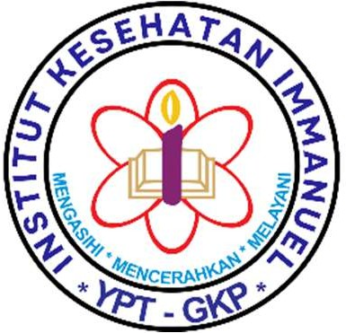

- Arti Lambang:
  - Lingkaran: Tekad bulat bersatu padu dalam bekerja.
  - Bunga Wijayakusuma: Bekerja dengan kasih untuk menyembuhkan.
  - Enam kelopak bunga menggambarkan tahapan proses tumbuhnya dari Perguruan Tinggi yang ada, yaitu: 1). Komunitas Pendidikan 2). Akademi 3). Politeknik 4).
Sekolah Tinggi 5). Institut 6). Universitas.
  - Alkitab/Buku: Bekerja berdasarkan ilmu yang digali dari firman Tuhan dan Buku Ilmu Pengetahuan.
  - Lilin: Memberikan/membawa terang yang mencerahkan. Lilin tak dapat memberikan terang tanpa mengorbankan dirinya, demikian Yesus Kristus yang berkurban demi keselamatan manusia.
  - Warna Kuning: Warna kuning pada nyala lilin lambang karyanya yang agung, karya yang dilandasi oleh pelayanan yang penuh kasih sejati. KaryaNya menjadi teladan bagi seluruh keluarga besar Institut Kesehatan Immanuel.
  - Warna Ungu: Warna ungu pada lilin dalam Alkitab memiliki 2 makna: 1) Melambangkan kualitas yang bernilai tinggi. 2) Kemampuan mawas diri untuk menemukan apa yang sebenarnya penting dalam hidup ini.

Pasal 10 Hymne

- Hymne Institut Kesehatan Immanuel merupakan lagu kebesaran yang mengandung makna dan isi, keagungan Visi dan Misi dalam melaksanakan tugas, peran dan tanggung jawab sebagai Perguruan Tinggi untuk menyiapkan tenaga kesehatan

profesional yang handal, telaten, tekun dan penuh kasih sayang dalam melaksanakan tugas dan kewajiban sebagaimana tercantum pada Appendix I.
- Hymne merupakan lagu resmi akademik yang diperdengarkan dalam acara-acara resmi akademik

Pasal 11 Mars

Mars Institut Kesehatan Immanuel merupakan lagu keagungan yang bisa membangkitkan semangat dan patriotisme dalam berbakti kepada bangsa dan negeri Indonesia, melalui dedikasi dan pengabdian pada IKI sebagai almamater tercinta, yang terpatri dalam setiap hati keluarga besar Institut Kesehatan Immanuel sebagaimana tercantum pada Appendix II.

Pasal 12 Bendera

- Bendera Institut Kesehatan Immanuel berbentuk empat persegi panjang dengan ukuran panjang berbanding lebar 3:2 (tiga berbanding dua) berwarna biru dengan kode RGB (0,0,153) #000099 lambang Institut Kesehatan Immanuel ditengahnya.
- Bendera Fakultas berbentuk empat persegi panjang dengan ukuran panjang berbanding lebar 3:2 (tiga berbanding dua) berwarna masing-masing fakultas.
- Warna bendera Fakultas dengan ciri antara lain sebagai berikut.
  - Warna bendera Fakultas Keperawatan berwarna magenta dengan kode warna RGB (255,0,255) #FF00FF
  - Warna bendera Fakultas Kesehatan berwarna coklat dengan nomor kode RGB (184,134,11) #B8860B
- Bendera Program Studi berbentuk empat persegi panjang dengan ukuran panjang berbanding lebar 3:2 (tiga berbanding dua) berwarna masing-masing prodi.
- Warna bendera Program Studi dengan ciri antara lain sebagai berikut
  - Warna bendera program studi S1 Keperawatan berwarna merah dengan nomor kode RGB (153,0,51) #990033

  - Warna bendera Profesi Ners berwarna kuning dengan nomor kode RGB (249,188,6) #f98006
  - Warna bendera program studi S1 Gizi berwarna hijau dengan kode RGB (45,134,45) #2d862d
  - Warna bendera program studi S1 Kesehatan masyarakat berwarna ungu dengan kode RGB (51,3,99) #33006
  - Warna bendera program studi D3 Keperawatan berwarna putih dengan kode RGB (255,255,255) #ffffff
  - Warna bendera program studi D3 Kebidanan berwarna abu-abu dengan kode RGB (153,153,153) #999999
  - Warna bendera program studi D3 Adminstrasi Rumah Sakit (ARS) berwarna biru muda dengan kode RGB (0,153,204) #0099cc
  - Warna bendera program studi S1 Kebidanan berwarna berwarna merah muda dengan kode RGB (255, 128,182) #ff80b6
  - Warna bendera Profesi Bidan berwarna merah jingga dengan kode RGB (255,80,15) #FF500F
- Bentuk dan contoh bendara sebagai mana tercantum pada appendix III
- Ketentuan lebih lanjut mengenai bendera fakultas dan atau pascasarjana diatur dengan Surat Keputusan Rektor.

Pasal 13 Vandel dan Plakat

- Vandel dan Plakat IKI berisikan logo Institut Kesehatan Immanuel dengan latar belakang warna emas.
- Bentuk dan contoh Vandel dan plakat sebagai mana tercantum pada appendix IV

Pasal 14 Busana

- Institut Kesehatan Immnuel memiliki busana akademik dan busana almamater.
- Busana akademik sebagaimana yang dimaksud pada ayat (1), adalah busana Senat, Guru Besar dan Wisudawan;

- Busana akademik sebagaimana yang dimaksud pada ayat (2) berupa, toga dan topi berwarna hitam, kalung dan atributnya;
- Busana almamater Institut Kesehatan Immanuel sebagaimana yang dimaksud pada ayat (1) berupa jaket dan logo almamater.
- Ketentuan tata cara pemakaian dan desain busana akademik dan busana almamater, diatur dalam ketentuan peraturan Rektor
- Bentuk dan contoh busana sebagai mana tercantum pada appendix V

BAB IV
PENYELENGGARAAN TRI DHARMA PERGURUAN TINGGI (PENDIDIKAN, PENELITIAN DAN PENGABDIAN MASYARAKAT)

Pasal 15 Program Pendidikan
- Institut Kesehatan Immanuel menyelenggarakan pendidikan pada program studi diploma, sarjana, magister, doktor, profesi, dan spesialis.
- Jenis dan pengembangan program studi berdasarkan persetujuan Menteri.

Pasal 16
Bentuk Program Pendidikan

  - Bentuk program pendidikan terdiri atas:
    - Reguler
    - Jalur cepat (fast track) pada program studi berkelanjutan;
    - Program gelar bersama (joint degree),
    - Program gelar ganda (dual degree),
    - Perolehan kredit (credit earning)
    - Pertukaran mahasiswa (student exchange/summer course)
    - Rekognisi Pembelajaran Lampau
  - Penyelenggaraan program pendidikan sebagaimana Ayat (1) mengacu kepada ketentuan mengenai bentuk penyelenggaran Pendidikan yang diatur sesuai ketentuan Direktorat Jenderal Pendidikan Tinggi, Kementerian Pendidikan, Kebudayaan, Riset dan Teknologi.

  - Ketentuan lanjut mengenai bentuk program pendidikan diatur dalam Panduan Akademik yang ditetapkan oleh Rektor

Pasal 17 Penerimaan Mahasiswa
- Penerimaan mahasiswa baru IKI diselenggarakan dengan tidak membedakan bangsa, agama, suku, ras, kedudukan sosial, dan tingkat kemampuan ekonomi.
- Pendaftaran mahasiswa baru melalui mekanisme pendaftaran mahasiswa yang ditetapkan oleh IKI.
- Kegiatan penerimaan mahasiswa baru dilakukan setahun minimal 1 (satu) kali dalam setahun.
- Penerimaan mahasiswa pindahan dari Perguruan Tinggi dapat dilaksanakan sepanjang memenuhi syarat dan ketentuan yang berlaku di IKI.
- Bentuk penerimaan mahasiswa berupa test penerimaan, penelusuran minat dan bakat, jalur prestasi, rekognisi pembelajaran lampau (RPL).
- Ketentuan lebih lanjut mengenai penerimaan mahasiswa diatur dalam ketentuan Peraturan Rektor.

Pasal 18 Kalender Akademik

- Kalender akademik mencakup awal dan akhir tahun ajaran, waktu pembelajaran efektif, proses evaluasi dan hari libur.
- Tahun akademik sebagaimana dimaksud pada ayat (1) terdiri atas semester gasal dan semester genap serta dapat menyelenggarakan semester antara.
- Permulaan tahun ajaran baru semester Gasal dimulai pada bulan September dan berakhir pada bulan Februari; dan semester Genap dimulai pada bulan Maret dan berakhir pada bulan Agustus.
- Tahun akademik dibagi dalam 2 (dua) semester yang masing-masing terdiri atas minimum 16 minggu efektif.
- Pada akhir penyelenggaraan program pendidikan diadakan wisuda minimal satu kali dalam satu tahun .
- Pelaksanaan kalender akademik diatur lebih lanjut dengan keputusan Rektor.

Pasal 19
Sistem Kredit Semester

- Penyelenggarakan Pendidikan dengan menerapkan Sistem Kredit Semester (SKS) yang bobot belajarnya dinyatakan dalam Satuan Kredit Semester.
- Satu SKS pada bentuk pembelajaran kuliah, responsi, dan tutorial: kegiatan tatap muka 50 menit per minggu, kegiatan penugasan terstruktur 2 kali 60 menit perminggu dan kegiatan belajar mandiri 2 kali 60 menit per minggu.
- Satu SKS pada bentuk pembelajaran seminar atau bentuk belajar lainnya terdiri dari kegiatan belajar tatap muka 100 menit per minggu dan kegiatan belajar mandiri 60 menit per minggu.
- Satu SKS pada bentuk pembelajaran praktikum, praktik studio, praktik bengkel, praktik lapangan, penelitian, pengabdian masyarakat dan atau bentuk pembelajaran lain yang setara adalah 170 menit per minggu per semester;
- Semester antara diakui sesuai dengan peraturan Menteri Pendidikan yang berlaku dengan mengacu 1 sks sama dengan 45 jam/semester dengan pembagian jam sesuai kebutuhan capaian pembelajaran.

Pasal 20 Pengakuan Perolehan Kredit

- Institut Kesehatan Immanuel dapat melakukan proses konversi dan atau transfer kredit dengan cara mengakui dan mengadopsi hasil belajar yang diperoleh mahasiswa pada Perguruan Tinggi lain atau satuan/program pendidikan nonformal untuk memenuhi persyaratan kelulusan program studi.
- Institut Kesehatan Immanuel dapat mengalihkan perolehan kredit dari suatu program studi dengan cara mengakui hasil belajar yang diperoleh pada program studi lain dari Perguruan Tinggi.
- Ketentuan lebih lanjut mengenai tata cara pengalihan perolehan kredit sebagaimana dimaksud pada ayat (1) dan ayat (2) diatur dalam keputusan Rektor yang mengacu pada Peraturan Menteri.

Pasal 21 Kurikulum

- Kurikulum Institut Kesehatan Immanuel dikembangkan dengan mengacu pada Kerangka Kualifikasi Nasional Indonesia (KKNI),Undang-Undangtentang Pendidikan Tinggi, panduan penyusunan kurikulum Pendidikan tinggi, kurikulum dari asosiasi Pendidikan tinggi dan tantangan yang dihadapi di era revolusi industri 5.0serta mengacu pada visi dan misi Institut Kesehatan Immanuel.
- Kurikulum IKI dirancang agar lulusannya memiliki kualifikasi yang setara dengan kualifikasi yang disepakati dalam KKNI, penyusunan kurikulum dimulai dengan menetapkan profil lulusan yang dijabarkan menjadi rumusan Capaian Pembelajaran Lulusan (CPL).
- Capaian pembelajaran lulusan sebagaimana dimaksud pada ayat (2) mencakup empat unsur yaitu unsur sikap, pengetahuan, keterampilan umum, dan keterampilan khusus
- Capaian pembelajaran lulusan sebagaimana dimaksud pada ayat (2) mencakup sikap pengetahuan dan keterampilan umum yang mengacu pada pada rumusan yang telah ditetapkan dalam Standar Nasional Pendidikan Tinggi, sedangkan unsur pengetahuan dan ketrampilan khusus mengacu pada tuntutan kebutuhan dan penciri Institut Kesehatan Immanuel.
- Ketentuan lebih lanjut mengenai kurikulum sebagaimana dimaksud pada ayat (1), akan diatur tersendiri pada panduan akademik tingkat institusi, fakultas dan program studi;
- Evaluasi kurikulum dilakukan maksimal 4 tahun sekali.
- Evaluasi kurikulum dilakukan melalui telaah kurikulum dengan melibatkan tim pengembang kurikulum pada tingkat Institut, fakultas dan prodi,
- Evaluasi kurikulum dimulai dengan menjaring umpan balik dari pengguna lulusan, alumni, sivitas akademika serta memperhatikan perkembangan ilmu pengetahuan dan teknologi;
- Ketentuan lebih lanjut mengenai evaluasi dan pengembangan kurikulum serta persyaratan kelulusan diatur dengan Peraturan Rektor setelah mendapat pertimbangan Senat.

Pasal 22
Tata Cara Penyelenggaraan Perkuliahan

- Penyelenggaraan perkuliahan mengacu sebaran matakuliah di tiap program studi untuk setiap semesternya. Setiap matakuliah membuat deskripsi dan silabus serta membuat Rencana Pembelajaran Semester (RPS).
- Penyelenggaraan perkuliahan dilaksanakan setelah setiap mahasiswa melakukan kontrak rencana studi dan registrasi.
- Tata cara penyelenggaraan kuliah disesuaikan dengan jenjang dan kualifikasi Pendidikan mencakup antara lain:tatap muka, studi literatur, belajar mandiri dan bimbingan tugas akhir.
- Pengaturan mengenai tata cara penyelenggaraan kuliah akan diatur lebih lanjut panduan akademik dengan Keputusan Rektor.

Pasal 23 Penilaian Hasil Belajar

- Penilaian terhadap hasil belajar mahasiswa dilakukan secara menyeluruh dan berkesinambungan untuk mengukur ketercapaian capaian pembelajaran (learning outcome) tiap prodi. Penilaian hasil belajar mahasiswa berbentuk penilaian formatif dan penilaian sumatif.
- Penilaian formatif sebagaimana dimaksud pada ayat (1) bertujuan untuk:
  - Memantau perkembangan belajar mahasiswa.
  - memberikan umpan balik agar mahasiswa memenuhi capaian pembelajarannya.
  - Memperbaiki proses pembelajaran.
- Penilaian sumatif sebagaimana dimaksud pada ayat (1) bertujuan untuk menilai pencapaian hasil belajar mahasiswasebagaidasarpenentuankelulusanmata kuliah dan kelulusan program studi, dengan mengacu pada pemenuhan capaian pembelajaran lulusan.Penilaian sumatif sebagaimana dimaksud pada ayat (1) dilakukan dalam bentuk ujian tertulis,ujian lisan, penilaian proyek, penilaian tugas, uji kompetensi, dan/atau bentuk penilaian lain yang sejenis.
- Penilaian formatif dan penilaian sumatif sebagaimana dimaksud pada ayat (1) dilaksanakan dengan mekanisme penilaian yang ditetapkan oleh perguruan tinggi.
- Bentuk ujian akhir penilaian hasil belajar dapat berupa ujian skripsi, ujian tesis, ujian disertasi dan penulisan karya ilmiah.

- Pelaksanaan ketentuan sebagaimana dimaksud pada ayat (1) dan ayat (2) pasal ini diatur dengan keputusan Rektor Institut Kesehatan Immanuel atas persetujuan Senat Akademik.

Pasal 24 Ujian Akhir

- Ujian akhir program studi Program Diploma terdiri dari ujian karya tulis ilmiah dan atau exit exam.
- Ujian akhir Program Sarjana dengan ujian skripsi atau laporan hasil project penelitian yang disusun dalam bentuk karya ilmiah.
- Ujian akhir Program Profesi dengan ujian komprehensif dan atau exit exam
- Ujian akhir Program Magister dengan ujian tesis.
- Ujian akhir program Doktoral dengan ujian Disertasi.
- Hasil ujian Akhir dinyatakan dalam bentuk Indeks Prestasi Kumulatif (IPK) sebagai dasar penentuan predikat kelulusan diatur oleh Keputusan Rektor Institut Kesehatan Immanuel yang tercantum di Panduan Akademik IKI.
- Untuk mendorong pencapaian prestasi akademik yang lebih tinggi dapat dikembangkan sistem penghargaan pada mahasiswa dan lulusan yang memperoleh prestasi tinggi.
- Ketentuan lebih lanjut mengenai sistem penghargaan sebagaimana dimaksud pada ayat
(7) diatur tersendiri dalam keputusan Pimpinan IKI.

Pasal 25 Bahasa

- Pembelajaran di Institut Kesehatan Immanuel menggunakan bahasa Indonesia sebagai bahasa pengantar.
- Bahasa daerah dapat digunakan sebagai bahasa pengantar sejauh diperlukan dalam penyampaian pengetahuan dan/atau pelatihan dan/atau keterampilan bahasa daerah.

- Bahasa asing digunakan sebagai bahasa pengantar dalam penyampaian pengetahuan dan/atau pelatihan dan/atau keterampilan;

Pasal 26 Administrasi Akademik

- Administrasi akademik dilaksanakan oleh Bagian Biro Administrasi Akademik dan Kemahasiswaan (BAAK).
- Pelaksanaan lebih lanjut tentang administrasi akademik dan kemahasiswaan diatur dalam Panduan Akademik IKI.

Pasal 27 Penyelenggaraan Penelitian

- Penelitian di Institut Kesehatam Immanuel diselenggarakan secara terpadu mengacu pada rencana induk riset nasional, rencana induk, roadmap penelitian dan visi misi institusi.
- Penelitian dilaksanakan dalam bentuk program penelitian monodisiplin, interdisiplin, dan multidisiplin.
- Penelitian di Institut Kesehatan Immanuel merupakan salah satu implementasi misi institut dalam bentuk penelitian untuk mengembangkan teori dan praktik sesuai dengan roadmap institusi, fakultas, program studi, keilmuan yang dimiliki oleh dosen.
- Pelaksanaan penelitian dilaksanakan oleh civitas akademika secara individu dan/atau berkelompok.
- Penelitian dikembangkan baik secara mandiri oleh Institut Kesehatan Immannuel maupun melalui keria sama dengan lembaga, badan usaha, dan/atau kerja sama nasional dan/atau internasional sesuai ketentuan perundang-undangan.
- Pendanaan program penelitian berasal dari Institut Kesehatan Immanuel dan/ atau pihak lain sebagai hibah atau atas dasar kerja sama dengan Institut Kesehatan Immanuel.
- Hasil penelitian wajib dipublikasikan pada terbitan berkala ilmiah dalam negeri dan atau terakreditasi atau terbitan berkala ilmiah internasional yang diakui Kementerian dan atau luarannya mendapatkan Hak Atas Kekayaan Intelektual (HAKI)

- Ketentuan lebih lanjut mengenai kebijakan penelitian diatur dengan Peraturan Rektor.

Pasal 28
Pengabdian Kepada Masyarakat

- Pengabdian kepada masyarakat di Institut Kesehatan Immanuel merupakan salah satu implementasi misi institut dalam bentuk layanan dan/atau kerja sama dengan masyarakat sesuai dengan kompetensi akademik yang dimiliki.
- Pelaksanaan pengabdian kepada masyarakat dilaksanakan oleh civitas akademika secara individu dan/atau berkelompok untuk menerapkan hasil pendidikan dan/atau hasil penelitian dalam upaya pemberdayaan masyarakat, pengembangan industri, jasa, dan wilayah serta menuju pendidikan untuk pembangunan berkelanjutan.
- Pengabdian pada masyarakat dilakukan secara terpadu dengan kegiatan Pendidikan dan penelitian. Hasil pengabdian kepada masyarakat sebagaimana dimaksud pada ayat
(2) dimanfaatkan untuk pengayaan pembelajaran dan penelitian.
- Kegiatan pengabdian masyarakat sebagaimana dimaksud pada ayat (2) dilaksanakan dengan mengacu kepada Rencana Induk Pengabdian Masyarakat dengan mematuhi kaidah/norma dan etika akademik.
- Pendanaan program pengabdian masyarakat berasal dari Institut Kesehatan Immanuel dan/ atau pihak lain sebagai hibah atau atas dasar kerja sama dengan Institut Kesehatan Immanuel.
- Hasil pengabdian masyarakat wajib dipublikasikan pada terbitan berkala ilmiah dalam negeri dan atau terakreditasi atau terbitan berkala ilmiah internasional yang diakui Kementerian.
- Ketentuan lanjut mengenai kebijakan pengabdian kepada masyarakat diatur dengan Keputusan Rektor.

BAB V
NORMA DAN ETIKA AKADEMIK

Pasal 29 Norma Akademik

- Norma akademik adalah pedoman tata nilai berperilaku yang wajib ditaati di Institut Kesehatan Immanuel.
- Ketentuan lanjut mengenai norma akademik diatur dengan Keputusan Rektor.

Pasal 30 Etika Akademik

- Etika akademik adalah himpunan peraturan/ketentuan yang mengatur tentang tata krama yang berlaku di Institut Kesehatan Immanuel.
- Ketentuan lanjut mengenai etika akademik diatur dengan Keputusan Rektor.

Pasal 31 Kode Etik

- Kode etik yang diberlakukan adalahKode Etik Dosen, Kode Etik Mahasiswa,Kode Etik Kepegawaian.
- Kode etik sebagai panduan perilaku (code of conduct) ditetapkan dengan tujuan;
  - Menjaga dan mempertahankan integritas pribadinya;
  - Menjaga dan memelihara harkat, martabat, dan marwah Institut Kesehatan Immanuel;
  - Disiplin dalam menjalankan dan melaksanakan tugas dan kewajiban.
- Kode etik dosen, Kode etik mahasiswa dan Kode etik kepegawaian disusun dan diusulkan oleh Senat, bersama pimpinan Institut dan ditetapkan olehYayasan.

BAB VI
KEBEBASAN AKADEMIK, KEBEBASAN MIMBAR AKADEMIK DAN OTONOMI KEILMUAN

Pasal 32 Kebebasan Akademik

- Kebebasan akademik termasuk kebebasan mimbar akademik merupakan kebebasan yang dimiliki anggota sivitas akademika untuk melaksanakan kegiatan di pendidikan

dan pengembangan ilmu pengetahuan dan teknologi secara bertanggung jawab dan mandiri.
- Pimpinan mengupayakan dan menjamin agar setiap anggota sivitas akademika dapat melaksanakan kebebasan akademik dalam rangka pelaksanaan tugas dan fungsinya secara mandiri sesuai dengan aspirasi pribadi dan dilandasi oleh norma dan kaidah keilmuan.
- Dalam melaksanakan kegiatan akademik sebagaimana dimaksud pada ayat (1), setiap anggota sivitas akademika wajib meningkatkan hasil (output) pelaksanaan kegiatan akademik IKI.
- Dalam melaksanakan kebebasan akademik setiap anggota sivitas akademika bertanggung jawab secara pribadi atas pelaksanaan dan hasilnya sesuai dengan norma dan kaidah keilmuan.
- Dalam melaksanakan kegiatan akademik sebagaimana dimaksud pada ayat (1), Rektor dapat mengijinkan penggunaan sumber daya, sepanjang kegiatan tersebut tidak ditujukan untuk merugikan pribadi/ pihak lain, atau semata-mata untuk memperoleh keuntungan materi bagi pribadi yang melakukannya.
- Institut Kesehatan Immanuel dapat mengundang tenaga ahli dari luar institusi untuk menyampaikan pikiran dan pendapat sesuai dengan norma dan kaidah keilmuan dalam rangka pelaksanaan kebebasan akademik.

Pasal 33 Kebebasan Mimbar Akademik
- Kebebasan Mimbar Akademik terdiri dari Kebebasan Akademik dan Kebebasan Mimbar Akademik.
- Kebebasan Akademik sebagaimana dimaksud pada ayat (1) merupakan kebebasan yang dimiliki oleh anggota sivitas akademika untuk secara bertanggung jawab dan mandiri melaksanakan kegiatan akademik yang terkait dengan pendidikan dan pengembangan ilmu pengetahuan, teknologi dan seni.
- Kebebasan Mimbar Akademik sebagaimana dimaksud pada ayat (1) dilaksanakan sebagai upaya fasilitasi terlaksananya kebebasan akademik yang berbasis bukti (evidence based) yang memungkinkan sivitas akademika menyampaikan pikiran dan pendapat di Institut Kesehatan Immanuel sesuai dengan norma dan kaidah keilmuan.

Pasal 34

Otonomi Keilmuan

Dalam rangka menemukan, mengembangkan, mengungkapkan, dan atau mempertahankan kebenaran ilmiah ilmu pengetahuan dan atau teknologi, Sivitas akademika wajib mengikuti kaidah, metode keilmuan dan budaya akademik.

BAB VII
GELAR, SEBUTAN LULUSAN, DAN PENGHARGAAN

Pasal 35 Gelar Lulusan

- Lulusan program pendidikan diploma tiga dapat diberikan hak untuk menggunakan sebutan Ahli Madya (AMd.).
- Lulusan program pendidikan Sarjana dapat diberikan hak untuk menggunakan sebutan Sarjana (S.).
- Lulusan pendidikan profesi diberikan hak untuk menggunakan inisial sebutan sesuai nomenklatur yang sudah ditetapkan Kementrian pendidikan.
- Lulusan program pendidikan Magister dapat diberikan hak untuk menggunakan sebutan Magister (M.).
- Lulusan program pendidikan Doktoral dapat diberikan hak untuk menggunakan sebutan Doktor (Dr).
- Lulusan program pendidikan spesialis dapat diberikan hak untuk menggunakan sebutan Spesialis (Sp.)
- Lulusan Program Dual Degree diberikan hak untuk menggunakan sebutan yang memakai pola gelar ganda dan cara pemakaian yang berlaku di Indonesia, setelah mendapat persetujuan oleh Kemendikbudristek RI.

Pasal 36 Penulisan Gelar

- Gelar Ahli Madya bagi lulusan Program Diploma III ditempatkan di belakang nama pemilik hak atas penggunaan gelar AMd.

- Gelar akademik Sarjana ditempatkan di belakang nama pemilik hak atas penggunaan gelar disertai singkatan nama kelompok bidang ilmu.
- Gelar Profesional ditempatkan didepan nama pemilik hak atas penggunaan gelar atau dibelakang setelah gelar Sarjana pada ayat (2).
- Gelar Magister ditempatkan di belakang nama pemilik hak atas penggunaan gelar M.disertai singkatan nama kelompok bidang ilmu.
- Gelar Spesialis ditempatkan di belakang nama setelah penulisan gelar Magister.
- Gelar Doktor ditempatkan didepan nama.
- Penghargaan tertinggi akademik mengenai pengembangan ilmu dan profesi tertentu sebagai Guru Besar (GB) / Profesor, ditempatkan di depan nama pemilik hak atas penggunaan gelar Prof.
- Jenis gelar dan sebutan, singkatan dan penggunaannya diatur sesuai dengan ketentuan peraturan perundang- undangan yang berlaku.

Pasal 37 Bukti Kelulusan

- Bukti kelulusan diberikan dalam bentuk ijasah dan/atau sertifikat kompetensi, sertifikat profesi, gelar dan Surat Keterangan Pendampingan Ijazah (SKPI), sebagai tanda bahwa peserta didik yang bersangkutan telah lulus dari satuan pendidikan.
- Sertifikat kompetensi sebagaimana dimaksud pada ayat (1) diterbitkan oleh Perguruan Tinggi bekerjasama dengan organisasi profesi lembaga pelatihan, atau lembaga sertifikasi yang terakreditasi.
- Ketentuan lebih lanjut mengenai pemberian dan pencabutan gelar, ijazah dan transkrip akademik, surat keterangan pendamping ijazah, sertifikat profesi, dan/atau sertifikat kompetensi diatur dengan Keputusan Rektor.

Pasal 38
Syarat dan Tatacara Pemberian Gelar

Syarat pemberian gelar akademik atau sebutan profesional dapat dilakukan setelah memenuhi hal-hal berikut :

- Menyelesaikan semua kewajiban pendidikan akademik dan/atau profesional yang harus dipenuhi dalam mengikuti suatu program studi;
- Menyelesaikan semua kewajiban administrasi dan keuangan berkenaan dengan program studi yang diikuti.

BAB VIII
SISTEM PENJAMINAN MUTU
Pasal 39
Satuan Penjaminan Mutu

- Sistem Penjaminan Mutu merupakan rangkaian kegiatan sistematis dan terencana untuk memastikan pemenuhan standar pendidikan secara berkelanjutan, yang bertujuan untuk meningkatkan mutu pendidikan secara menyeluruh, baik di tingkat satuan pendidikan maupun pada sistem pendidikan secara keseluruhan
- Kebijakan Satuan Penjaminan Mutu IKI diselenggarakan sesuai dengan ketentuan peraturan perundang-undangan yang berlaku dengan mekanisme sebagai berikut :
  - IKI menerapkan sistem penjaminan mutu internal sebagai upaya peningkatan mutu IKI secara berkelanjutan.
  - Sistem penjaminan mutu IKI terdiri atas sistem penjaminan mutu internal dan sistem penjaminan mutu eksternal yang dilaksanakan oleh Satuan Penjaminan Mutu yang bertanggung jawab sepenuhnya kepada Rektor.
  - Sistem penjaminan mutu internal merupakan kegiatan sistematik penjaminan mutu pendidikan tinggi oleh setiap perguruan tinggi secara otonom untuk mengendalikan dan meningkatkan penyelenggaraan pendidikan tinggi secara terencana dan berkelanjutan.
  - Sistem penjaminan mutu eksternal merupakan proses penilaian dan akreditasi program studi dan perguruan tinggi yang dilakukan oleh pihak luar, seperti badan akreditasi, untuk menentukan kelayakan dan tingkat pencapaian mutu pendidikan berdasarkan standar yang telah ditetapkan.

- Tujuan dibentuknya Satuan Penjaminan Mutu adalah:
  - Mewujudkan visi, misi, tujuan dan sasaran Institut Kesehatan Immanuel.
  - Mengupayakan peningkatan mutu IKI secara berkelanjutan.
  - Menjamin pemenuhan kebutuhan stakeholders melalui tridarma perguruan tinggi.
- Ruang lingkup sistem penjaminan mutu IKI terdiri atas:
  - Akademik (Pendidikan, Penelitian, dan Pengabdian kepada Masyarakat)
  - Nonakademik.
- Satuan Penjamin Mutu dipimpin seorang Kepala yang diangkat dan diberhentikan oleh Rektor untuk masa jabatan 2 (dua) tahun
- Ketentuan lebih lanjut mengenai Satuan Penjaminan Mutu diatur dengan Peraturan Rektor.

Pasal 40
Satuan Pengawas Internal

- Satuan Pengawas Internal adalah unit kerja didalam IKI yang bertugas dan bertanggungjawab melaksanakan pengawasan untuk (1) mengantisipasi adanya kelemahan dan hambatan proses kegiatan (2) menimalisir dan (3) mencegah terjadinya pelaksanaan program kegiatan dan anggaran yang tidak sesuai norma, ukuran dan standar agar tercapainya good Institution governance (GIG).
- Tujuan dibentuknya Satuan Pengawas Internal adalah:
  - Menjamin ketercapaian visi, misi, tujuan, dan sasaran IKI dalam bidang akademik dan nonakademik;
  - Menjamin pengelolaan keuangan dan aset yang akuntabel;
  - Menjamin efisiensi pendayagunaan sumber daya; dan
  - Menjamin akurasi data dan informasi sumber daya untuk pengambilan keputusan.
- Sistem pengawasan internal IKI dilaksanakan berdasarkan prinsip indipenden, akuntabilitas, fleksibilitas, transparansi, objektivitas, jujur, dan pembinaan.
- Ruang lingkup sistem pengawasan internal IKI terdiri atas bidang:

  - Akademik;
  - Keuangan;
  - Kekayaan sarana dan prasarana; dan
  - Kepegawaian.
- Satuan Pengaawas Internal dipimpin seorang Kepala yang diangkat dan diberhentikan oleh Rektor untuk masa jabatan 2 (dua) tahun
- Ketentuan lebih lanjut mengenai Satuan Pengawas Internal dan mekanisme pelaksanaan tugasnya diatur dalam Peraturan Rektor.

BAB IX
TATA KELOLA PERGURUAN TINGGI

Pasal 41 Prinsip Tatakelola

- Prinsip tatakelola mengacu pada Good Institute Governance (GIG), yaitu meliputi:
  - Transparancy(Keterbukaan Informasi)
Menyediakan informasi yang cukup, akurat, tepat waktu kepada segenap sivitas akademik maupun pemangku kepentingan
  - Accountability (akuntantabilitas)
Kejelasan fungsi, struktur, sistem dan pertanggungjawaban pada setiap elemen di Insitut Kesehatan Immanuel
  - Responsibility (pertanggung jawaban)
Kepatuhan pada ketentuan dan mempunyai tanggung jawab kepada sivitas akademika
  - Independency (kemandirian)
Dikelola secara profesional tanpa ada benturan kepentingan dan tanpa tekanan atau intervensi dari pihak manapun yang tidak sesuai dengan ketentuan.
  - Fairness (kesetaraan dan kewajaran)
Pemberlakuan perlakuan yang adil dan tidak diskriminasi dalam memenuhi hak sivitas akademika sesuai ketentuan yang diberlakukan.

- Terhadap pelaksanaan prinsip tatakelola sebagaiman di atur dalam Ayat (1) disosialisasi, diimplementasi, dilakukan pemantauan, dilakukan evaluasi, dan perbaikan secara terukur dari waktu ke waktu yang dilaksanakan oleh Rektor dengan mendapat persetujuan Yayasan.

Pasal 42 Ciri Organisasi

Ciri organsisasi IKI merupakan lembaga Pendidikan tinggi bidang Kesehatan yang diselenggarakan oleh Yayasan Perguruan Tinggi Gereja Kristen Pasundan (YPT GKP) berlandaskan nilai hidup Kristiani mengasihi, melayani dan mencerahkan dengan mengutamakan pengembangan Ilmu Pengetahuan, Profesional dan kualitas layanan Pendidikan tinggi kepada masyarakat yang relevan dengan kemajuan jaman.

Pasal 43 Budaya Kerja

Budaya kerja yang diterapkan di seluruh keluarga besar IKI disebut Budaya Kerja ”5C”, meliputi:
- Cinta kasih: kepedulian dengan fokus pada pengenalan atau identifikasi masalah (define).
- Cekatan: cekatan dalam menetapkan dan mengukur besaran masalah (measure).
- Cerdas: cerdas dalam menganalisis akar masalah (analyze).
- Cerdik: cerdik dalam memilih alternatif strategi perbaikan untuk meniadakan akar masalah (improve).
- Cermat: cermat dalam monitoring dan pengendalian, agar akar masalah tidak kembali lagi (control).

Pasal 44 Struktur Organisasi

- Susunan Organisasi Institut Kesehatan Immanuel terdiri dari:
  - Badan Penyelenggara.
  - Senat.
  - Pimpinan: Rektor dan Wakil Rektor.
  - Pendeta Kampus.
  - Dekan Fakultas.
  - Ketua Program Studi.
  - Satuan Pengawas Internal.
  - Unsur Penunjang Teknis (UPT) terdiri dari: Laboratorium, Perpustakaan, Lab Bahasa,
  - Unsur penunjang administratif terdiri: SDM, Keuangan, Kerjasama, Pemasaran, Hubungan Masyarakat dan Media Komunikasi, Teknologi Informasi, Administrasi Akademik, Kemahasiswaan dan Alumni, Sarana dan Prasarana dan Kerumahtanggaan,
- Ketentuan lebih lanjut mengenai struktur organisasi dan tata-kerja antar organisasi Institut Kesehatan Immanuel pada ayat (1) diatur dalam Surat Keputusan Yayasan sesuai kondisi dan kebutuhan organisasi.

Pasal 45 Badan Penyelenggara

- Badan Penyelenggara Institut Kesehatan Immanuel adalah Yayasan Perguruan Tinggi Gereja Kristen Pasundan (YPT GKP), yang dijalankan oleh pengurus baik kedalam maupun keluar kelembagaan selaku prinsipal hukum.
- Komposisi pengurus Yayasan, rincian tugas dan ketentuan lain yang berkaitan dengan Badan Penyelenggara diatur sesuai ketentuan perundang-undangan, anggaran dasar, dan anggaran rumah tangga Yayasan.
- Yayasan memiliki wewenang dan tugas sebagai berikut:
  - Menetapkan Statuta Institut Kesehatan Immanuel
  - Menetapkan peraturan kepegawaian.
  - Menetapkan kebijakan umum Institut Kesehatan Immanuel.
  - Mengesahkan rencana induk pengembangan, rencana strategis, rencana kerja, dan anggaran tahunan.

  - Mengesahkan kode etik.
  - Mengangkat dan memberhentikan Pimpinan Institut Kesehatan Immanuel.
  - Mengesahkan usulan perubahan/ penyesuaian struktur organisasi.
  - Melaksanakan pengawasan dan pengendalian umum atas pengelolaan non akademik IKI.
  - Melakukan penilaian terhadap kinerja Pimpinan Institut Kesehatan Immanuel.
  - Menetapkan penerimaan, pengangkatan, dan pemberhentian pegawai.
  - Menetapkan gaji, tunjangan, honorarium, bonus, dan imbal prestasi bagi pegawai.
  - Mengesahkan pengembangan dan pengadaan sarana dan prasarana.
  - Menetapkan pangkat/golongan bagi pegawai Yayasan.
  - Membuat keputusan tertinggi terhadap permasalahan yang tidak dapat diselesaikan oleh Senat dan Rektor.
  - Menyupayakan dan mengembangkan sumber – sumber alternatif untuk pendanaan pendidikan
  - Mewakili Lembaga dalam melakukan perbuatan hukum Yayasan.

Pasal 46 Senat Akademik

- Senat diangkat dan ditetapkan oleh yayasan atas usulan dari pimpinan Instititut Kesehatan Immanuel.
- Masa kerja Senat adalah 4 tahun.
- Susunan keanggotaan senat terdiri dari:
  - Pimpinan
  - Dekan
  - Ketua program studi;
  - Kepala lembaga penelitian dan pengabdian kepada masyarakat
  - Kepala Satuan Penjaminan Mutu.
  - Perwakilan dosen.
  - Unsur lain yang dipandang memiliki keahlian di bidang akademik atau pengelolaan Perguruan Tinggi
- Keanggotaan senat berakhir apabila:
  - Berakhirnya masa jabatan

  - Mengundurkan diri/permintaan sendiri
  - Melanggar peraturan, melanggar kebijakan, norma/etika, dan kode etik akademik
  - Meninggal dunia.
  - Tidak dapat aktif selama 3 bulan berturut-turut, sehingga tidak dapat menjalankan fungsinya dengan baik sebagai anggota senat akademik.
  - Tidak lagi memenuhi persyaratan akademik berdasarkan peraturan yang berlaku.
- Organisasi Senat dipimpin oleh Ketua merangkap anggota, didampingi oleh seorang sekretaris merangkap anggota yang dipilih dari anggota.
- Syarat Ketua Senat: menerima, memahami dan mengimani nilai-nilai hidup Kristiani.
- Untuk mendukung kinerjanya, senat dapat membentuk komisi-komisi yang keanggotaannya dipilih dari anggota senat.
- Rapat Senat diadakan sekurang-kurangnya 2 (dua) kali dalam setahun,
- Rapat dinyatakan sah apabila dihadiri sekurang-kurangnya ¾ dari jumlah anggota.
- Tata cara pengambilan keputusan rapat atas dasar musyawarah untuk mufakat, dalam hal tidak dicapai kesepakatan maka keputusan diambil berdasarkan suara terbanyak.
- Ketentuan lenjut mengenai keanggotaan senat diatur dalam peraturan tata tertib senat yang ditetapkan oleh senat akademik Institut Kesehatan Immanuel.
- Senat Institut Kesehatan Immanuel merupakan badan normatif pada Institut Kesehatan Immanuel yang bertugas:
  - Penetapan kebijakan, norma/etika, dan kode etik akademik
  - Merumuskan norma dan tolak ukur penyelenggaraan Institut Kesehatan Immanuel memberikan pertimbangan dan persetujuan atas Rencana Kerja dan Rencana Anggaran Institut Kesehatan Immanuel yang diajukan oleh Rektor.
  - Menilai pertanggungjawaban Rektor Institut Kesehatan Immanuel dan pelaksanaan kebijakan yang telah ditetapkan.
  - Merumuskan peraturan pelaksanaan kebebasan akademik, kebebasan mimbar akademik, dan otonomi keilmuan pada Institut Kesehatan Immanuel.
  - Memberikan pertimbangan kepada penyelenggara Perguruan Tinggi berkenaan dengan calon-calon yang diusulkan untuk diangkat menjadi Rektor dan dosen yang dicalonkan memangku jabatan akademik minimal Lektor, serta mempertimbangkan ketentuan-ketentuan lain yang ditetapkan oleh Yayasan dan ketentuan yang berlaku.
  - Melaksanakan pengawasan terhadap :

    - Penerapan norma/etika akademik dan kode etik sivitas akademika.
    - Penerapan ketentuan akademik.
    - Pelaksanaan penjaminan mutu Perguruan Tinggi paling sedikit mengacu pada standar nasional pendidikan tinggi.
    - Pelaksanaan kebebasan akademik, kebebasan mimbar akademik, dan otonomi keilmuan.
    - Pelaksanaan tata tertib akademik.
    - Pelaksanaan kebijakan penilaian kinerja dosen.
    - Pelaksanaan proses pembelajaran, penelitian, dan pengabdian kepada Masyarakat.
    - Pemberian persetujuan atas penetapan standar mutu akademik Perguruan Tinggi.
    - Pemberian pertimbangan kepada pimpinan dalam pembukaan dan penutupan program studi.
    - Pemberian pertimbangan terhadap pemberian atau pencabutan gelar dan penghargaan akademik.
    - Pemberian rekomendasi penjatuhan sanksi terhadap pelanggaran norma, etika, dan peraturan akademik oleh sivitas akademika kepada pimpinan Perguruan Tinggi.

Pasal 47 Rektor

- Rektor berkedudukan sebagai penanggungjawab utama dalam pelaksanaan tridarma perguruan tinggi, fungsi pengelolaan Institut Kesehatan Immanuel dan seluruh kegiatan penunjang lainnya di Institut Kesehatan Immanuel.
- Dalam menjalankan fungsi pengelolaan Institut Kesehatan Imannuel di bidang Tridharma Perguruan Tinggi, Tata Kelola, Keuangan, dan Pengembangan Sumber Daya, Rektor dibantu oleh unsur: (a) Wakil Rektor yang merupakan unsur pimpinan di lingkungan Institut Kesehatan Immanuel. (b) Pengawasan dan Penjaminan Mutu. (c) Pelaksana Akademis. (d) Penunjang Akademik atau Sumber Belajar. (e) Pelaksana Administratif dan Tata Usaha. (f) Unsur lain yang diperlukan.

- Untuk dapat diangkat sebagai Rektor IKI, seorang Dosen wajib menerima, memahami dan mengimani nilai nilai Kristiani, memenuhi persyaratan sesuai dengan Pedoman mekanisme pemilihan, pengangkatan Rektor.
- Mekanisme pemilihan, pengangkatan dan pemberhentian Rektor ditetapkan oleh Yayasan.
- Senat akademik dapat mengusulkan mekanisme pemilihan, pengangkatan dan pemberhentian Rektor
- Masa jabatan Rektor adalah 4 tahun dan dapat dipilih kembali dengan ketentuan tidak lebih dari 2 (dua) kali masa jabatan yang sama berturut-turut.
- Jabatan Rektor dapat diakhiri dengan keputusan yayasan, apabila:
  - Berakhirnya masa jabatan.
  - Meninggal dunia;
  - Mengundurkan diri atas permintaan sendiri.
  - Melanggar peraturan yayasan atau per-undang-undangan yang berlaku.
  - Melanggar kebijakan, norma/etika, dan kode etik akademik yang berlaku.
  - Tidak dapat menjalankan fungsinya dengan baik karena berhalangan tetap.
  - Tidak mampu menjalankan maksud, tujuan dan fungsi yang didelegasikan oleh Yayasan.
  - Keputusan yayasan berkaitan dengan point c, d, e, f, dan g dapat dilakukan atas usulan senat.
  - Hasil evaluasi Pengurus berdasarkan usulan senat.
- Dalam hal Rektor berakhir masa jabatannya sebelum berakhirmya masa jabatan, maka Yayasan dapat mengangkat pejabat Rektor yang baru atau pejabat pelaksana Rektor untuk menggantikan selama masa jabatan tersebut hingga berakhir.
- Apabila Rektor Institut Kesehatan Immanuel berhalangan tidak tetap, maka tugas hariannya dilaksanakan oleh Wakil Rektor I.

Pasal 48
Tugas dan Tanggung Jawab Rektor

Rektor memiliki tugas dan tanggung jawab dalam kepemimpinan strategis institusi, pengelolaan Tridharma Perguruan Tinggi, manajemen sumber daya dan anggaran, pengembangan kemitraan dan entrepreneurship, implementasi sistem penjaminan

mutu, serta penerapan budaya kerja dan nilai-nilai Kristiani untuk mencapai visi- misi dan meningkatkan daya saing perguruan tinggi.

Pasal 49 Wakil Rektor

- Wakil rektor adalam jabatan struktural dibawah Rektor diangkat untuk membantu fungsi tugas dan tanggung jawab Rektor sesuai bidang bidang yang dipercayakan.
- Wakil Rektor dapat terdiri dari:
  - Wakil Rektor I
  - Wakil Rektor II
  - Wakil Rektor III
  - Wakil Rektor IV
ataupun Wakil Rektor di Bidang lainnya bilamana diperlukan.
- Untuk dapat diangkat sebagai Wakil Rektor, seorang dosen wajib memahami dan mengimani nilai nilai kristiani, memenuhi persyaratan sesuai dengan Pedoman mekanisme pemilihan, pengangkatan Wakil Rektor.
- Rektor dapat mengusulkan Calon Wakil Rektor kepada Yayasan.
- Wakil Rektor I mempunyai tugas membantu Rektor dalam memimpin perencanaan, pelaksanaan dan evaluasi pelaksanaan pendidikan, penelitian dan pengabdian kepada masyarakat.
- Wakil Rektor II mempunyai tugas membantu Rektor dalam memimpin pelaksanaan kegiatan di bidang administrasi umum, keuangan dan SDM.
- Wakil Rektor III mempunyai tugas membantu Rektor dalam memimpin pelaksanaan kegiatan di bidang pembinaan serta layanan kesejahteraan mahasiswa, bidang hubungan dengan alumni, bidang pemasaran dan humas.
- Wakil Rektor IV mempunyai tugas membantu Rektor dalam memimpin inovasi pengembangan Institut Kesehatan Immanuel dan kerjasama dalam dan luar negeri
- Masa jabatan Wakil Rektor adalah 4 tahun dan dapat dipilih kembali dengan ketentuan tidak lebih dari 2 (dua) kali masa jabatan yang sama berturut-turut.
- Apabila Wakil Rektor berhalangan tidak tetap, maka Rektor menunjuk seseorang untuk melaksanakan tugas hariannya, dengan sebelumnya berkonsultasi dengan Yayasan.

- Dalam hal Wakil Rektor berhalangan tetap, maka Yayasan mengangkat pejabat baru untuk menggantikan selama masa jabatan tersebut dengan mempertimbangkan masukan dari Rektor
- Dalam melaksanakan tugas dan tanggung jawab sebagaimana dimaksud pada ayat (1), Wakil Rektor bertanggung jawab kepada Rektor
- Wakil Rektor diangkat dan diberhentikan oleh Yayasan.
- Untuk dapat diangkat sebagai Wakil Rektor, seorang dosen harus memenuhi persyaratan sesuai dengan Pedoman mekanisme pemilihan, pengangkatan Wakil Rektor ditetapkan oleh yayasan
- Senat akademik dapat mengusulkan mekanisme pemilihan, pengangkatan dan pemberhentian Wakil Rektor.
- Masa jabatan Wakil Rektor adalah 4 tahun dan dapat dipilih kembali dengan ketentuan tidak lebih dari 2 (dua) kali masa jabatan yang sama berturut-turut.
- Jabatan Wakil Rektor dapat diakhiri dengan keputusan yayasan, apabila:
  - Berakhirnya masa jabatan.
  - Meninggal dunia.
  - Mengundurkan diri atas permintaan sendiri.
  - Melanggar peraturan yayasan atau per-undang-undangan yang berlaku.
  - Melanggar kebijakan, norma/etika, dan kode etik akademik yang berlaku.
  - Tidak dapat menjalankan fungsinya dengan baik karena berhalangan tetap.
  - Tidak mampu menjalankan maksud, tujuan dan fungsi yang didelegasikan oleh Yayasan.
  - Keputusan yayasan berkaitan dengan point c, d, e, f, dan g dapat dilakukan atas usulan senat;

Pasal 50
Tugas dan Tanggung Jawab Wakil Rektor I

Wakil Rektor I memiliki tugas dan tanggung jawab dalam kepemimpinan bidang akademik, meliputi perumusan kebijakan akademik, pengelolaan sumber daya akademik, pengembangan program studi baru, implementasi sistem penjaminan mutu akademik, serta penerapan budaya kerja 5C dan nilai-nilai Kristiani dalam

ruang lingkup akademik untuk mendukung pelaksanaan Tridharma Perguruan Tinggi.

Pasal 51
Tugas dan Tanggung Jawab Wakil Rektor II

Wakil Rektor II memiliki tugas dan tanggung jawab dalam kepemimpinan bidang administrasi, umum dan keuangan, meliputi pengelolaan sumber daya manusia, anggaran, sarana prasarana, teknologi dan infrastruktur, pengembangan kebijakan administrasi dan keuangan, implementasi sistem penjaminan mutu penunjang akademik, serta penerapan budaya kerja 5C dan nilai-nilai Kristiani dalam ruang lingkup penunjang akademik.

Pasal 52
Tugas dan Tanggung Jawab Wakil Rektor III

Wakil Rektor III memiliki tugas dan tanggung jawab dalam kepemimpinan bidang pemasaran, kerjasama, kemahasiswaan dan alumni, meliputi pengembangan strategi pemasaran dan kemitraan, pengelolaan program kemahasiswaan dan hubungan alumni, implementasi program Merdeka Belajar Kampus Merdeka (MBKM), serta penerapan budaya kerja 5C dan nilai-nilai Kristiani dalam ruang lingkup pemasaran, kerjasama, kemahasiswaan dan alumni.

Pasal 53
Tugas dan Tanggung Jawab Wakil Rektor IV

Wakil Rektor IV memiliki tugas dan tanggung jawab dalam kepemimpinan bidang inovasi, pengembangan institusi dan kerjasama strategis, meliputi pengembangan budaya inovasi dan kewirausahaan, pengelolaan kerjasama dalam dan luar negeri, pengembangan program akademik inovatif, pencarian sumber pendanaan eksternal, serta penerapan budaya kerja 5C dan nilai-nilai Kristiani dalam ruang lingkup inovasi dan pengembangan institusi.

Pasal 54 Pendeta Kampus

- Kehadiran Pendeta Kampus di IKI didasarkan pada pemanggilan oleh Yayasan yang kemudian direspon oleh Majelis Sinode GKP yang ditindaklanjuti dengan pengutusan untuk melayani secara khusus di Institut Kesehatan Immanuel.
- Pendeta Kampus memiliki tugas dan tanggung jawab dalam kepemimpinan spiritual dan pastoral, meliputi menjaga penyelenggaraan pendidikan sesuai nilai-nilai Kristiani, pendampingan pastoral seluruh sivitas akademika, pengelolaan dan implementasi Nilai Hidup Kristiani Mengasihi Mencerahkan Melayani (NHKM3), penyusunan kebijakan dan rencana strategis kerohanian, penyelenggaraan pelayanan kerohanian kampus, yang berkoordinasi dengan pimpinan institut dan Yayasan Perguruan Tinggi Gereja Kristen Pasundan (YPT GKP) untuk mewujudkan budaya organisasi yang selaras dengan nilai- nilai Kristiani.
- Masa Pelayanan Pendeta Kampus ditentukan selama 5 (lima) tahun dan dapat diangkat kembali dalam 1 periode berikutnya.
- Mekanisme pemilihan pengangkatan dan pemberhentian diatur secara khusus dalam Tata Gereja dan Peraturan Pelaksanaan Tata Gereja (TG PPTG) Gereja Kristen Pasundan dan Pedoman pendeta pelayanan Khusus yang ditetapkan Majelis Sinode GKP.

Pasal 55 Fakultas

Fakultas adalah himpunan sumber daya pendukung yang menyelenggarakan dan mengelola pendidikan akademik dalam satu atau beberapa kelompok ilmu pengetahuan dan teknologi yang dipimpin oleh seorang Dekan.

Pasal 56 Dekan

  - Dekan adalah pimpinan Fakultas dengan kewenangan dan tanggungjawab untuk menyelenggarakan Tridharma Perguruan Tinggi di Fakultas, dengan dibantu oleh Wakil Dekan dan Ketua Program Studi.
  - Dalam memimpin penyelenggaraan dan pengelolaan Fakultas, kepada Dekan diberikan hak dan kewajiban, tugas dan wewenang, yang ditetapkan dalam Keputusan Yayasan.
  - Dekan dipilih, diangkat dan diberhentikan oleh Rektor untuk masa jabatan 2 (dua) tahun.
  - Dekan bertanggung jawab kepada Rektor.
  - Apabila Dekan dalam masa jabatannya berhalangan tidak tetap, maka tanggung jawab dekan diwakili oleh Wakil Dekan
  - Dalam hal Dekan berhalangan tetap, maka Rektor mengangkat pejabat baru untuk menggantikan selama masa jabatan tersebut dengan mempertimbangkan usulan dari Rektor.

Pasal 57
Tugas dan Tanggung Jawab Dekan

Dekan bertugas dan bertanggung jawab memimpin akademik fakultas, meliputi perumusan visi-misi dan strategi, penyusunan RKRA Tahunan, pengelolaan sumber daya akademik dan Tridharma Perguruan Tinggi, pengembangan program studi baru, implementasi sistem penjaminan mutu (SPMI), monitoring dan evaluasi, pelaporan kepada Wakil Rektor I, serta penerapan budaya kerja 5C dan nilai-nilai Kristiani (NHKM3) di tingkat fakultas.

Pasal 58 Wakil Dekan
- Wakil Dekan adalah unsur pimpinan Fakultas dengan kewenangan dan tanggungjawab membantu Dekan dalam menyelenggarakan Tridharma Perguruan Tinggi di Fakultas.
- Wakil Dekan memiliki tugas dan tanggung jawab dalam membantu kepemimpinan akademik fakultas, meliputi mendukung perumusan strategi dan kebijakan akademik, pengelolaan sumber daya dan pelaksanaan Tridharma Perguruan Tinggi, koordinasi program akademik, implementasi sistem penjaminan mutu (SPMI), monitoring dan evaluasi, pelaporan berkala, serta penerapan budaya kerja 5C dan nilai-nilai Kristiani (NHKM3) di tingkat fakultas.

- Wakil Dekan dipilih, diangkat dan diberhentikan oleh Rektor, dengan memperhatikan usulan Dekan.
- Masa jabatan Wakil Dekan adalah 2 (dua) tahun.
- Ketentuan lebih lanjut pelaksanaan tugas Wakil Dekan diatur dalam Uraian Tugas Jabatan yang ditetapkan oleh Rektor.

Pasal 59 Program Studi

- Program Studi adalah unsur pelaksana teknis operasional akademik di bawah Dekan.
- Ketua Program Studi memiliki tugas dan tanggung jawab dalam pengelolaan program studi, meliputi pengembangan kurikulum, administrasi akademik, pengawasan pembelajaran, koordinasi dengan dosen dan unit terkait, implementasi sistem penjaminan mutu (SPMI), pelaporan berkala, serta penerapan budaya kerja 5C dan nilai-nilai Kristiani (NHKM3) untuk mendukung akreditasi dan peningkatan kualitas program studi.
- Program studi dipimpin oleh seorang Ketua Program Studi.
- Ketua Program Studi diangkat dan diberhentikan oleh Rektor.
- Masa jabatan Kepala Program Studi di adalah 2 tahun.
- Ketentuan lebih lanjut mengenai tugas, wewenang dan tanggung jawab Prodi sebagaimana dimaksud pada ayat (1) diatur dalam Uraian Tugas Jabatan (Job Disc) dan pedoman kerja yang ditetapkan Rektor.

Pasal 60
Lembaga Penelitian dan Pengabdian Kepada Masyarakat (LP2M)

- Lembaga Penelitian dan Pengabdian kepada Masyarakat (LP2M) merupakan unsur penunjang akademik yang bertanggungjawab kepada Wakil Rektor 1.
- Kepala LP2M memiliki tugas dan tanggung jawab dalam pengelolaan penelitian dan pengabdian masyarakat, meliputi inovasi program penelitian, publikasi ilmiah, HAKI dan paten, kerjasama eksternal, pengelolaan dana operasional, pengawasan dan motivasi staf, pelaporan berkala, koordinasi internal perguruan tinggi, serta implementasi budaya kerja 5C dan nilai-nilai Kristiani (NHKM3).

- Lembaga Penelitian dan Pengabdian kepada Masyarakat (LP2M) dipimpin oleh Kepala LP2M yang diangkat oleh Rektor.
- Masa jabatan Kepala LP2M adalah 2 tahun.
- Ketentuan lebih lanjut mengenai tugas dan tanggung jawab LP2M sebagaimana dimaksud pada ayat (1) diatur dalam dan Uraian Tugas jabatan (Job disc) pedoman yang ditetapkan oleh Rektor.

Pasal 61
Unit Pelaksana Teknis

- Unit Pelaksana Teknis merupakan unsur penunjang teknis pada Institut Kesehatan Immanuel yang terdiri atas: laboratorium klinik, perpustakaan, laboratorium komputer, laboratorium Bahasa, Kesehatan, dan unsur penunjang lain yang diperlukan.
- Kepala UPT memiliki tugas dan tanggung jawab dalam pengelolaan unit penunjang teknis, meliputi koordinasi operasional UPT, pemeliharaan fasilitas dan peralatan, kerjasama dengan fakultas dan pihak eksternal, pengelolaan risiko sarana prasarana, implementasi sistem penjaminan mutu (SPMI), serta penerapan budaya kerja 5C dan nilai-nilai Kristiani (NHKM3).
- Unit Pelaksana Teknis dipimpin oleh seorang kepala yang diangkat Rektor.
- Masa jabatan Kepala UPT adalah 2 tahun.
- Ketentuan lebih lanjut sebagaimana dimaksud pada ayat (1) diatur sesuai Uraian Tugas Jabatan (Job disc) yang ditetapkan oleh Rektor.

Pasal 62
Unsur Penunjang Akademik

- Unsur Penunjang Akademik adalah Satuan Pelaksana administrasi yang melakukan fungsi administrasi umum akademik kemahasiswaan yang disebut BAAK.
- Unsur Penunjang Akademik dipimpin oleh seorang Kepala yang diangkat oleh Rektor.
- Kepala BAAK memiliki tugas dan tanggung jawab dalam pengelolaan administrasi akademik dan kemahasiswaan, meliputi layanan administrasi mahasiswa dan alumni, penyusunan kalender akademik, pengelolaan dokumen akademik (ijazah, transkrip, SK), koordinasi dengan fakultas dan program studi, implementasi sistem penjaminan mutu (SPMI), serta penerapan budaya kerja 5C dan nilai-nilai Kristiani (NHKM3).
- Masa jabatan Kepala Unit Penunjang adalah 2 tahun.

- Ketentuan lebih lanjut tugas jawab Kepala BAAK ditetapkan dalam uraian tugas jabatan (Job disc) yang ditetapkan oleh Rektor.

Pasal 63 Administratif umum dan keuangan

- Administrasi umum dan keuangan merupakan unit-unit kerja yang bertugas menjalankan beberapa fungsi pengelolaan yang terdiri dari :
  - Pengelolaan keuangan.
  - Pengelolaan teknologi informasi dan komunikasi.
  - Pengelolaan sumber daya manusia.
  - Pengelolaan sarana prasarana dan kerumah tanggaan.
- Masing masing unit kerja pengelolaan dipimpin seorang Kepala Bagian yang diangkat oleh Rektor
- Masa jabatan Kepala Bagian unit kerja pengelolaan adalah 2 (dua) tahun.
- Ketentuan lebih lanjut mengenai tugas dan tanggung jawab masing-masing kepala Unit pengelolaan diatur dalam Uraian Tugas jabatan yang ditetapkan oleh Rektor.

Pasal 64 Kemahasiswaan dan Alumni

- Kemahasiswaan dan alumni adalah satuan pelaksana teknis yang melakukan fungsi kemahasiswaan dan alumni yang dipimpin oelh Seorang Kepala Bagian.
- Kepala Bagian Kemahasiswaan dan Alumni memiliki tugas dan tanggung jawab dalam pengelolaan kegiatan mahasiswa dan hubungan alumni, meliputi pengembangan program kemahasiswaan, koordinasi kegiatan ekstrakurikuler, program magang dan kerjasama eksternal, peningkatan softskill dan hardskill mahasiswa, pembinaan hubungan alumni, implementasi sistem penjaminan mutu (SPMI), serta penerapan budaya kerja 5C dan nilai-nilai Kristiani (NHKM3).
- Kepala Bagian Kemahasiswaan dan Alumni diangkat oleh Rektor.
- Masa jabatan Kepala Bagian Kemahasiswaan dan Alumni adalah 2 tahun.

- Ketentuan lebih lanjut mengenai tugas dan tanggung jawab Kepala Bagian Kemahasiswaan dan Alumni ditetapkan dalam Uraian Tugas jabatan (Job Disc) yang ditetapkan Rektor.

Pasal 65 Pemasaran Dan Kerjasama
- Bagian Pemasaran dan Kerjasama adalah Satuan Pelaksana administrasi yang melakukan fungsi hubungan pemasaran dan kerjasama yang dipimpin seorang Kepala Bagian.
- Kepala Bagian Pemasaran dan Kerjasama memiliki tugas dan tanggung jawab dalam pengelolaan strategi pemasaran dan kemitraan institusi, meliputi peningkatan animo mahasiswa, penerimaan mahasiswa baru, pengembangan kerjasama dalam dan luar negeri, penyusunan MoU/MoA/PKS, implementasi program MBKM, koordinasi internal-eksternal, implementasi sistem penjaminan mutu (SPMI), serta penerapan budaya kerja 5C dan nilai-nilai Kristiani (NHKM3).
- Kepala Bagian Pemasaran dan Kerjasama diangkat oleh Rektor.
- Masa jabatan Kepala Bagian Pemasaran dan Kerjasama adalah 2 (dua) tahun
- Ketentuan lebih lanjut mengenai tugas dan tanggung jawab Kepala Bagian Pemasaran dan Kerjasama diatur dalam Uraian Tugas jabatan (Job Disc) yang ditetapkan oeh Rektor.

BAB X
DOSEN DAN TENAGA KEPENDIDIKAN

Pasal 66 Ketenagaan

- Kategori Pegawai IKI terdiri atas Dosen dan Tenaga Kependidikan.
- Pegawai sebagaimana dimaksud pada ayat (1) terdiri atas:
  - Pegawai negeri sipil yang dipekerjakan.
  - Pegawai tetap
  - Pegawai tidak tetap
- Pegawai negeri sipil yang dipekerjakan sebagaimana dimaksud pada ayat (2) huruf a adalah pegawai negeri sipil yang memenuhi syarat yang telah ditentukan untuk dipekerjakan sebagai pegawai IKI.

- Ketentuan mengenai Pegawai tetap dan pegawai tidak tetap sebagaimana dimaksud pada ayat (2) huruf b dan huruf c diatur dengan Peraturan Kepegawaian (PP YPT GKP).
- Gaji pegawai negeri sipil, gaji pegawai tetap dan tidak tetap dibayar sesuai dengan peraturan perundang-undangan dan peraturan YPT GKP.

Pasal 67 Rekrutmen,pengangkatan dan Pembinaan Karir

- Rekrutmen Dosen dan tenaga kependidikan dilaksanakan oleh YPT berdasarkan usulan IKI yang dilandasi dengan analisis kebutuhan dalam suatu rencana pengembangan sumber daya manusia.
- Pengangkatan dan pembinaan tenaga kependidikan dilaksanakan sesuai ketentuan peraturan perundang-undangan dan peraturan kepegawaian IKI.
- Hak dan kewajiban pengangkatan serta pembinaan karir dosen dan tenaga kependidikan yang memenuhi kualifikasi diatur dalam peraturan YPT
- Dosen dan tenaga kependidikan tidak tetap diangkat berdasarkan perjanjian kerja sama dengan YPT dan selanjutnya dapat diangkat menjadi dosen dan tenaga kependidikan tetap sesuai dengan ketentuan peraturan YPT.

Pasal 68 Tenaga Dosen

- Tenaga Dosen adalah unsur pelaksana akademik di bawah Program Studi.
- Tugas dosen adalah melaksanakan Tridharma Perguruan Tinggi, ikut serta dalam meningkatkan animo calon mahasiswa baru dan penunjang lainnya.
- Dosen bertanggung jawab kepada Ketua Program Studi.
- Pembinaan karir fungsional dosen dilakukan oleh IKI,
- Hasil penilaian Dosen berupa angka kredit jabatan fungsionalnya disampaikan ke LLDIKTI yang dilaksanakan sesuai dengan ketentuan peraturan perundang-undangan yang berlaku.

- Ketentuan lebih lanjut mengenai persyaratan, tatacara pengangkatan, Jabatan Fungsional, kualifikasi , tugas, hak dan kewajiban dosen diatur dalam Uraian Tugas Jabatan (Job Disc) yang ditetapkan oleh Rektor.

Pasal 69 Tenaga Kependidikan

  - Tenaga kependidikan adalah pegawai Institut Kesehatan Immanuel yang tugas utamanya sebagai tenaga penunjang akademik.
  - Tenaga kependidikan terdiri atas pustakawan, tenaga administrasi dan tenaga penunjang lainnya.
  - Pengangkatan dan pemberhentian tenaga kependidikan ditetapkan dengan Surat Keputusan Yayasan

BAB XI MAHASISWA DAN ALUMNI

Pasal 70 Status Mahasiswa

- Mahasiswa/i adalah peserta didik yang teregristrasi dan aktif di IKI
- Status kemahasiswaan diatur dalam Buku Panduan Akademik.
- Warga negara asing dapat menjadi mahasiswa setelah memenuhi syarat dan ketentuan yang berlaku

Pasal 71 Hak Mahasiswa

  - Mahasiswa IKI memiliki hak :
    - Memperoleh Pendidikan yang berkualitas
    - Memanfaatkan sarana dan prasana Pendidikan
    - Membentuk organisasi kemahasiswaan dan mendapatkan dukungan sarana dan prasarana serta dana untuk mendukung kegiatan organisasi

    - Mendapatkan beasiswa dan bantuan biaya Pendidikan sesuai dengan persayaratan yang ditentukan IKI
  - Menggunakan kebebasan akademik secara bertanggung jawab untuk menuntut dan mengkaji ilmu sesuai dengan etika akademik yang berlaku di Institut Kesehatan Immanuel
  - Memperoleh pengajaran sebaik-baiknya dan layanan bidang akademik sesuai dengan minat, bakat, kegemaran dan kemampuannya.
  - Memperoleh layanan akademik kemahasiswaan dan fasilitas pendukung
  - Memperoleh layanan informasi yang berkaitan dengan program studi yang diikuti, serta hasil belajarnya.
  - Memperoleh layanan bimbingan dan konseling akademik dan non akademik.
  - Memperoleh layanan kesejahteraan sesuai dengan ketentuan peraturan perundang- undangan yang berlaku
  - Memperoleh layanan minat dan bakat melalui perwakilan/organisasi kemahasiswaan.
  - Ikut serta dalam kegiatan organisasi mahasiswa IKI
  - Mendapat bimbingan dosen yang bertanggung jawab atas program studi yang diikuti dalam penyelesaian studinya.

Pasal 72 Kewajiban Mahasiswa

- Mahasiswa mempunyai kewajiban:
  - Menjaga norma akademik untuk menjamin penyelenggaraan proses dan keberhasilan Pendidikan.
  - Menjaga etika dan mematuhi tata tertib yang ditetapkan IKI.
  - Menanggung biaya pelenggaraan Pendidikan sesuai ketentuan IKI
  - Mempertanggungjawabkan penggunaan dana yang dialokasikan untuk mendukung kegiatan kemahasiswaan.
- Organisasi kemahasiswaan IKI berkewajiban menyelenggarakan organisasi dan melaksanakan fungsinya sesuai Visi, Misi, Tujuan dan nilai IKI
- Mentaati segala peraturan akademik dan non akademik yang berlaku di Institut Kesehatan Immanuel.

- Memelihara sarana dan prasarana serta kebersihan, ketertiban, dan keamanan kampus di Institut Kesehatan Immanuel;
- Menghargai ilmu pengetahuan, teknologi, dan/atau kesenian dan budaya khususnya di Jawa Barat, dan umumnya Indonesia dan Internasional
- Menjaga kewibawaan dan nama baik di Institut Kesehatan Immanuel;

Pasal 73 Organisasi Kemahasiswaan

- Organisasi kemahasiswaan di Institut Kesehatan Immanuel diselenggarakan dari, oleh, dan untuk mahasiswa.
- Bentuk organisasi yang diakui terdiri dari senat mahasiswa, badan eksekutif mahasiswa di tingkat fakultas dan himpunan mahasiswa di Tingkat program studi.
- Ketentuan bentuk, struktur organisasi, dan pelaksanaan kegiatan organisasi kemahasiswaan diatur lebih lanjut dalam Peraturan Rektor Institut Kesehatan Immanuel.

Pasal 74 Alumni

- Organisasi Alumni di Institut Kesehatan Immanuel bernama Ikatan Keluarga Alumni Institut Kesehatan Immanuel.
- Organisasi alumni Institut Kesehatan Immanuel bertujuan untuk membina hubungan alumni dalam upaya menunjang pencapaian tujuan Institut Kesehatan Immanuel.
- Tata kerja organisasi alumni diatur dalam anggaran dasar dan anggaran rumah tangga;
- Pembentukan organisasi alumni disahkan dengan Surat Keputusan Rektor Institut Kesehatan Immanuel.
- Ketentuan lebih lanjut mengenai hubungan IKI dengan ikatan alumni diatur dalam peraturan rektor.

BAB XII KERJASAMA

Pasal 75

- IKI dapat melakukan kerja sama akademik dan/atau non-akademik dengan Perguruan Tinggi lain, dunia usaha, fasilitas kesehatan atau pihak lain, baik dalam negeri maupun luar negeri.
- Kerjasama bertujuan untuk meningkatkan kuantitas dan kualitas pelaksanaan Tridharma Perguruan Tinggi dan penunjang
- Kerja sama sebagaimana dimaksud pada ayat (1) dilaksanakan dengan prinsip:
  - Mengutamakan kepentingan pembangunan nasional dan global
  - Menghargai kesetaraan mutu;
  - Saling menghormati;
  - Menghasilkan peningkatan mutu pendidikan berkelanjutan; dan
  - Mempertimbangkan keberagaman kultur yang bersifat lintas daerah, nasional, dan/atau internasional.
- Kerja sama akademik sebagaimana yang dimaksud pada ayat (1) dapat berbentuk:
  - Pendidikan, penelitian, dan pengabdian kepada masyarakat
  - Pengalihan dan/atau pemerolehan kredit
  - Penugasan dosen sebagai pembina pada Perguruan Tinggi yang membutuhkan pembinaan
  - Pertukaran dosen dan/atau mahasiswa;
  - Pemanfaatan bersama berbagai sumber daya;
  - Pemagangan;
  - Penerbitan berkala ilmiah
  - Penyelenggaraan seminar bersama; dan/atau bentuk-bentuk lain yang dianggap perlu
- Kerja sama non-akademik sebagaimana dimaksud pada ayat (1) dapat berbentuk:
  - Pendayagunaan aset;
  - Usaha penggalangan dana;
  - Jasa dan royalti hak kekayaan intelektual; dan/atau
  - Bentuk lain yang dianggap perlu.

BAB XIII
SARANA DAN PRASARANA

Pasal 76

- Perencanaan dan penyediaan sarana dan prasarana IKI mengacu pada Standar Nasional Pendidikan Tinggi yang berlaku.
- Pengelolaan dan penambahan sarana dan prasarana IKI disesuaikan dengan kebutuhan dan perkembangan institusi, ditetapkan oleh Yayasan atas usulan Pimpinan.
- Tata kelola sarana dan prasarana diatur oleh Rektor atas persetujuan Yayasan.
- Pendayagunaan sarana dan prasarana di IKI dimanfaatkan sebesar-besarnya untuk menunjang pelaksanaan Tridharma Perguruan Tinggi, penunjang akademik, dan satuan usaha serta pelayanan sosial yang sesuai untuk mencapai tujuan IKI sesuai kebijakan Yayasan.

BAB XIV KEUANGAN DAN KEKAYAAN

Pasal 77 Pembiayaan

Pembiayaan penyelenggaraan IKI bersumber dari:
- Penerimaan dari mahasiswa
- Penerimaan dari unit-unit Usaha
- Penerimaan dari pemerintah,
- Penerimaan dari pihak ketiga / swasta
- sumber-sumber lain yang sah

Pasal 78
Rencana Kerja dan Anggaran

- Yayasan memberikan arah kebijakan Rencana Kerja dan Anggaran (RKA)
- Rencana Kerja dan Anggaran (RKA) IKI diusulkan oleh Pimpinan kepada Yayasan setelah mendapatkan pertimbangan dari Senat.
- RKA disusun sesuai dengan tahun akademik.
- Yayasan memeriksa RKA dengan mengacu pada Visi dan Misi serta Rencana Strategis.
- Yayasan mengundang struktural IKI dalam suatu rapat kerja.

- Keputusan hasil rapat kerja tahunan dijadikan acuan untuk mengadakan revisi RKA untuk selanjutnya disahkan oleh Yayasan menjadi RKA IKI yang diberlakukan sesuai tahun anggaran.
- Dalam pelaksanaan RKA yang ditetapkan dapat dilakukan revisi anggaran sesuai dengan kondisi keuangan yang ada.

Pasal 79 Pengelolaan Keuangan

- Pengelolaan keuangan dijalankan secara efektif dan efisien.
- Penyajian laporan keuangan sesuai dengan Pedoman Standar Akuntansi Keuangan yang berlaku
- Pelaporan keuangan dilaksanakan secara transparan, tepat waktu dan akuntabel.
- Laporan keuangan di audit secara internal maupun eksternal.
- Pengaturan lebih lanjut mengenai pengelolaan keuangan diatur dalam peraturan tersendiri yang ditetapkan oleh Rektor dengan persetujuan Yayasan.

BAB XV
SISTEM INFORMASI DAN KOMUNIKASI

Pasal 80
Teknologi Informasi Dan Komunikasi

- Bagian Teknologi Informasi dan Komunikasi adalah Satuan Pelaksana yang melakukan fungsi tata kelola informasi dan komunikasi
- Satuan pelaksana Teknologi informasi dan Komunikasi dipimpin oleh seorang Kepala Bagian yang diangkat oleh Rektor
- Ketentuan lebih lanjut tata kelola, tugas dan tanggung jawab Bagian Tehnologi dan Informasi diatur dalam Uraian Tugas jabatan yang ditetapkan oleh Rektor.

BAB XVI
PEMBINAAN KEPRIBADIAN DAN KEPEDULIAN SOSIAL

Pasal 81

- Sasaran penyelenggaraan pembinaan keperibadian dan kepedulian sosial adalah mahasiswa, dosen dan tenaga kependidikan.
- Penyelenggaraan pembinaan kepribadian dan kepedulian sosial yang meliputi pembinaan soft skill, anti kekerasan, anti intoleransi, anti korupsi, anti narkoba dan kepedulian sosial diselenggarakan oleh bidang akademik, bidang SDM, bidang kemahasiswaan bekerja sama dengan Unit Pengelolaan Kerohanian dan Konseling.
- Penyelenggaraan pembinaan keperibadian dan kepedulian sosial yang diselenggarakan oleh bidang akademik dilaksanakan dalam mata kuliah khusus atau melekat pada mata kuliah.
- Penyelenggaraan pembinaan keperibadian dan kepedulian sosial yang diselenggarakan oleh bidang SDM, bidang kemahasiswaan dan Unit Pengelolaan Kerohanian dan Konseling dilaksanakan dalam pembinaan karakter sehingga menghasilkan SDM dan lulusan yang mampu mewujudkan nilai agama dan susila, budaya, kejujuran, toleransi, anti kekerasan, berbudi pekerti dan cinta tanah air.

BAB XVII KETENTUAN PERALIHAN

Pasal 82
Semua peraturan yang ditetapkan berdasarkan Statuta Institut Kesehatan Immanuel tahun 2022 tetap dinyatakan berlaku selama belum diganti dan/atau tidak bertentangan dengan peraturan berdasarkan Statuta ini.

BAB XVIII PENUTUP
Pasal 83

- Statuta ini apabila dipandang perlu dapat diubah dan disempurnakan sesuai dengan kebutuhan.
- Perubahan dan penyempurnaan dapat diusulkan oleh Senat Akademik.
- Penetapan Perubahan dan penyempurnaan dilakukan oleh Yayasan

Ditetapkan di Bandung
Pada Tanggal 20 Agustus 2025

Pengurus

Yayasan Perguruan Tinggi Gereja Kristen Pasundan

Stefanus N Parinussa, M.Th., M.Si
Ketua
Okky Darmawan Saiman, ST., MTI
Sekretaris

APPENDIX

Apendiks I : Mars Institut Kesehatan Immanuel Apendiks II : Hymne Institut Kesehatan Immanuel
Apendiks III : Bendera Institusi, Bendera Fakultas Keperawatan, Bendera Fakultas Kesehatan
Apendiks IV : Bendera Program Studi :
- Bendera Program Studi DIII Keperawatan
- Bendera Program Studi DIII Kebidanan
- Bendera Program Studi DIII Manajemen Pelayanan Rumah Sakit
- Bendera Program Studi S1 Keperawatan
- Bendera Program Studi S1 Ilmu Gizi
- Bendera Program Studi S1 Kesehatan Masyarakat
- Bendera Program Studi S1 Kebidanan
- Bendera Program Studi Profesi Bidan
- Bendera Program Studi Profesi Ners Apendiks V : Toga Senat Akademik

APPENDIX I
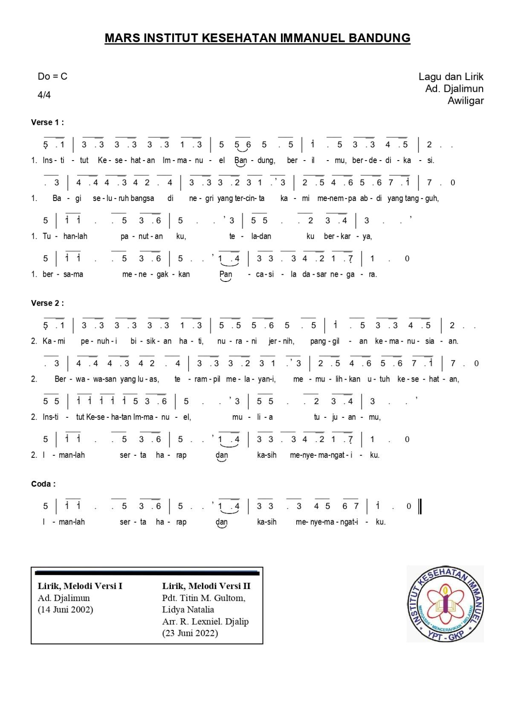

APPENDIX II
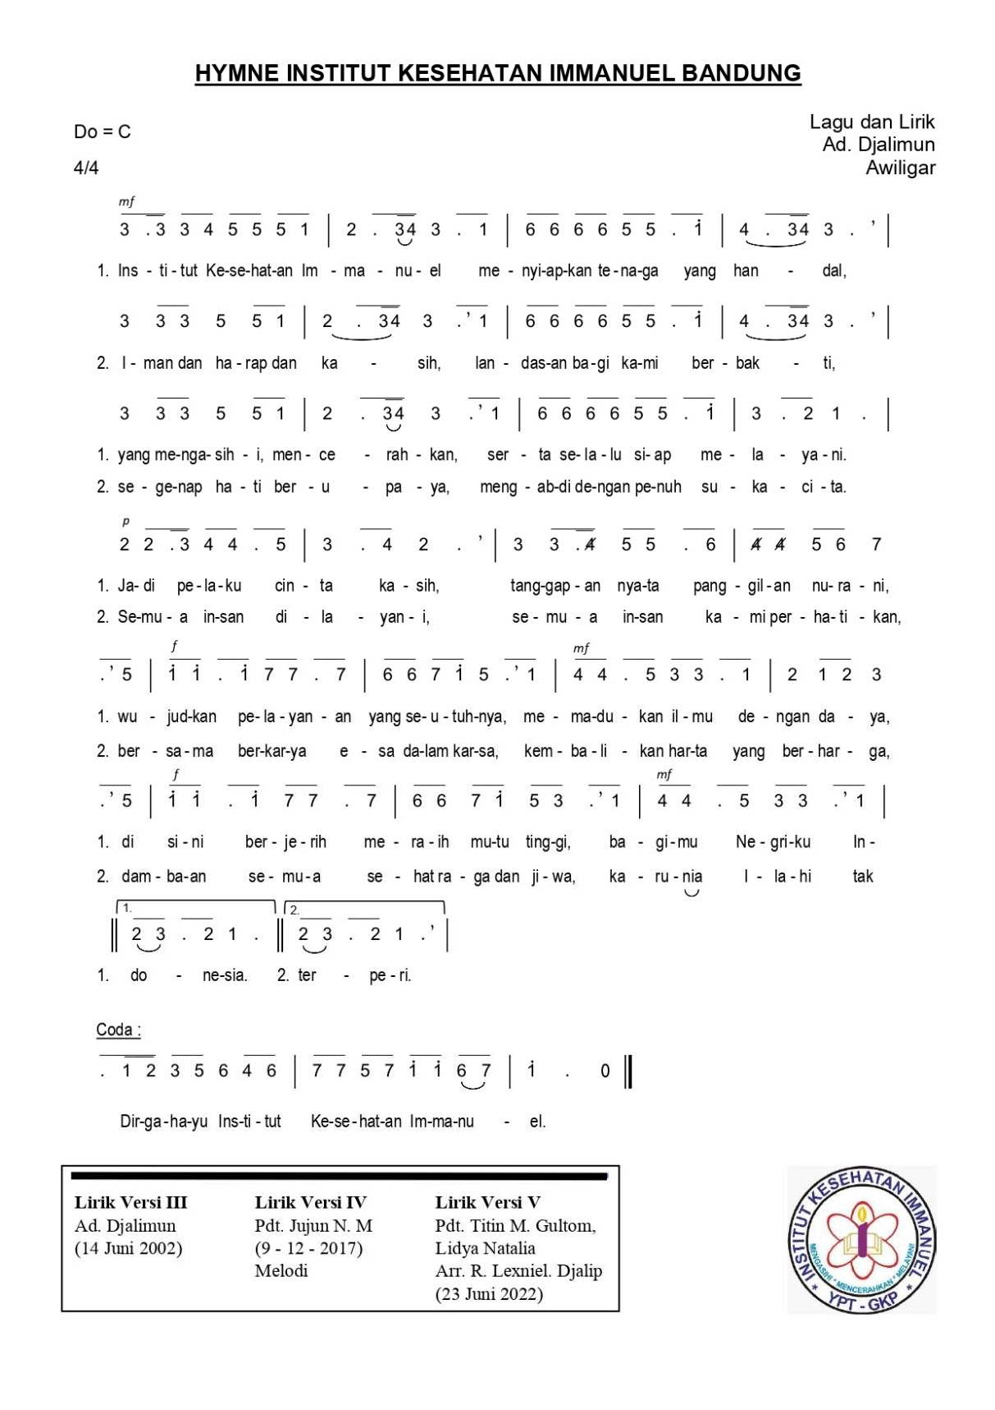

APPENDIX III
BENDERA INSTITUSI : Berwarna biru dengan kode RGB (0,0,153) #000099



BENDERA FAKULTAS KEPERAWATAN : Berwarna magenta dengan kode warna RGB (255,0,255) #FF00FF


BENDERA FAKULTAS KESEHATAN : Berwarna coklat dengan nomor kode RGB (184,134,11) #B8860B

APPENDIX IV :
BENDERA PROGRAM STUDI DIII KEPERAWATAN : Berwarna putih dengan kode RGB (255,255,255) #ffffff
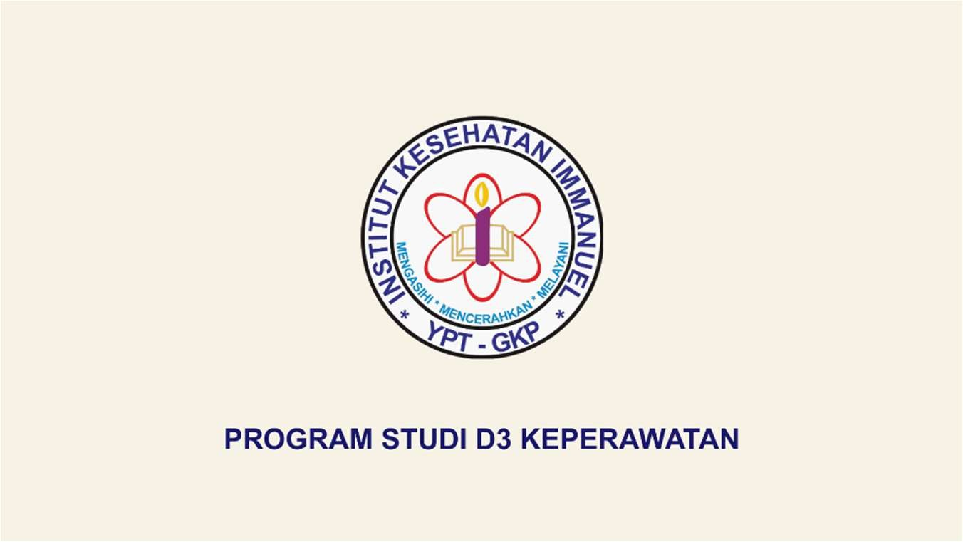

BENDERA PROGRAM STUDI DIII KEBIDANAN : Berwarna abu-abu dengan kode RGB (153,153,153) #999999
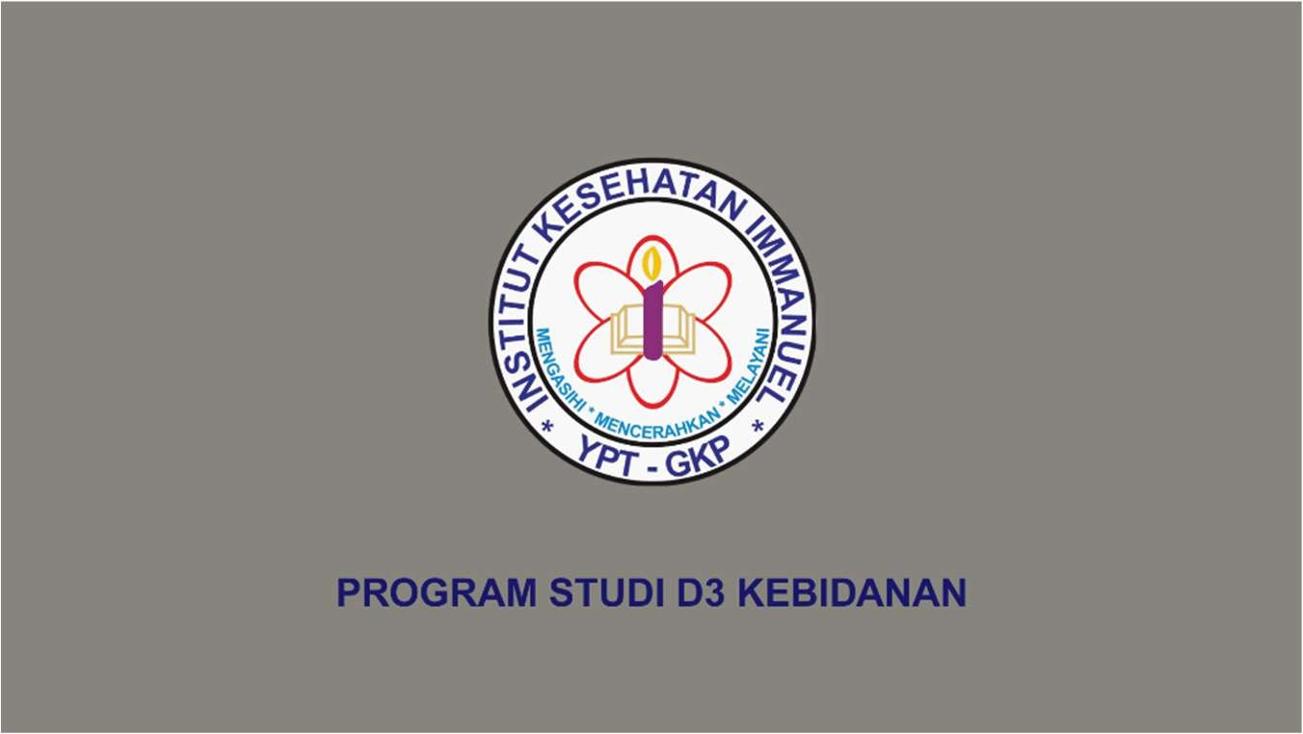 BENDERA

PROGRAM STUDI DIII MANAJEMEN PELAYANAN RUMAH SAKIT : Berwarna
biru muda dengan kode RGB (0,153,204) #0099cc


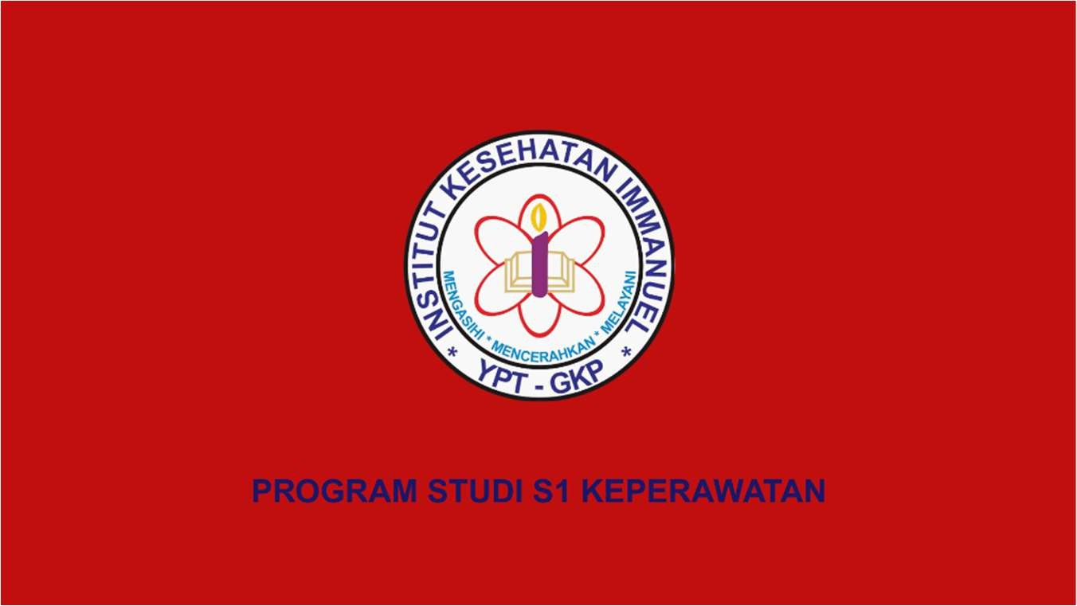
BENDERA PROGRAM STUDI S1 KEPERAWATAN : Berwarna merah dengan nomor kode RGB (153,0,51) #990033

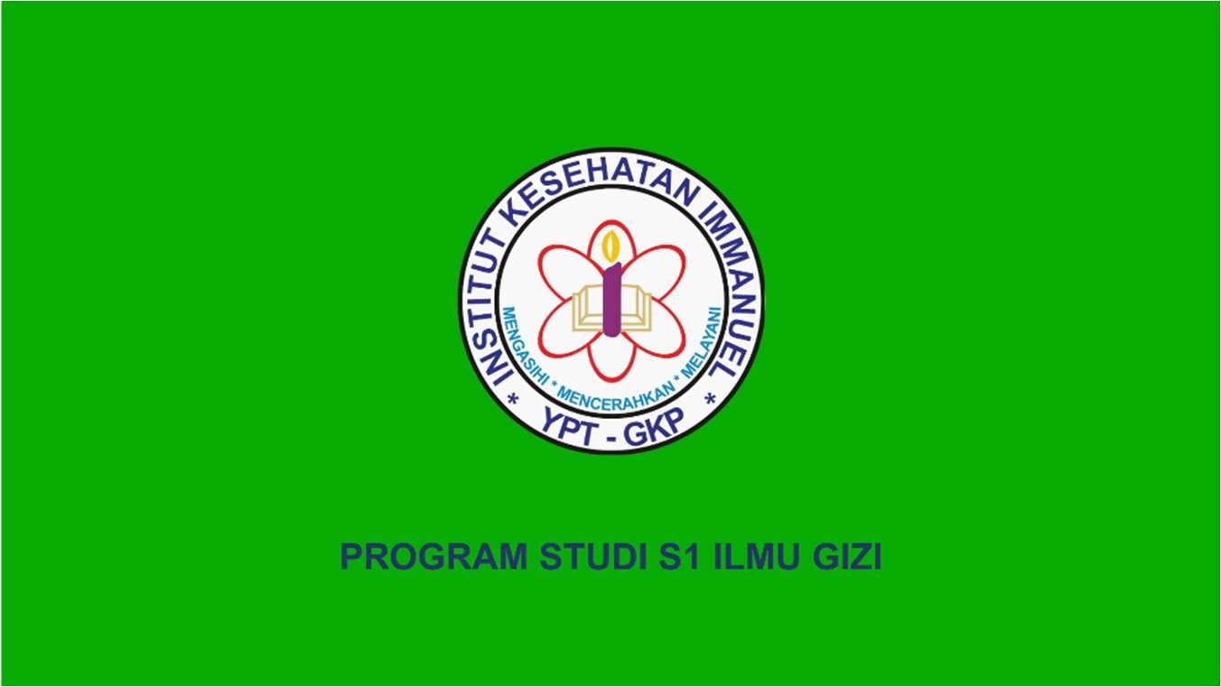
BENDERA PROGRAM STUDI S1 ILMU GIZI : Berawarna hijau kode RGB (45,134,45) #2d862d

BENDERA PROGRAM STUDI S1 KESEHATAN MASYARAKAT : berwarna ungu
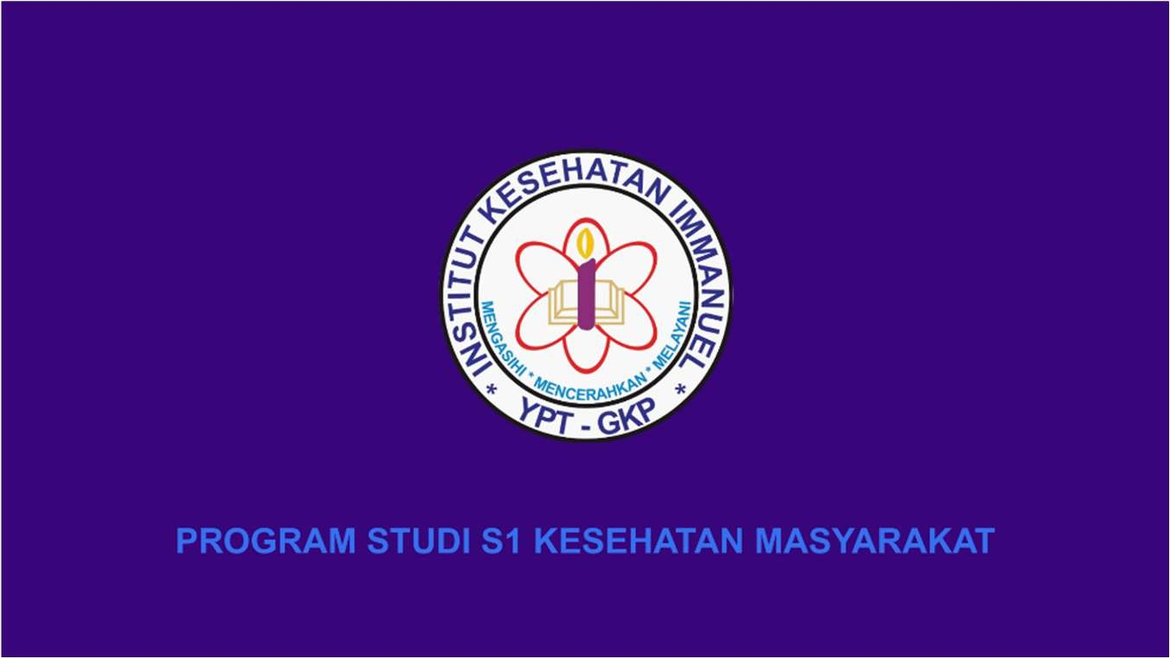
dengan kode RGB (51,3,99) #33006

BENDERA

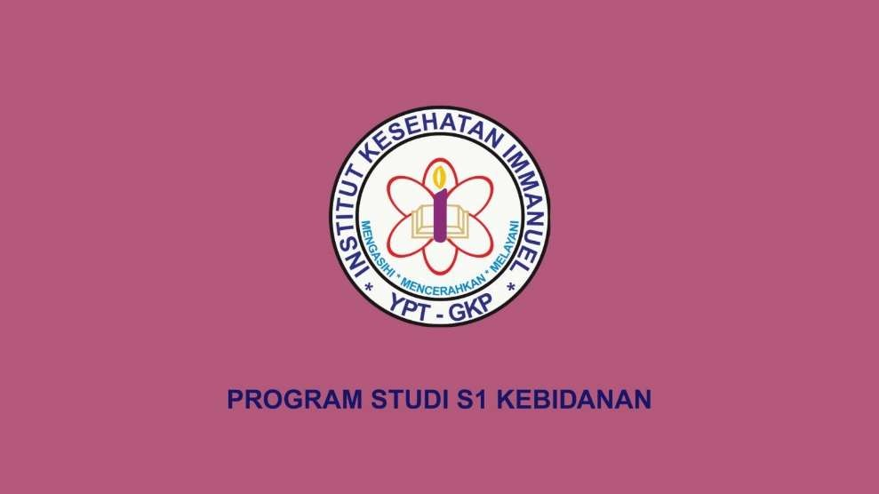
PROGRAM STUDI S1 KEBIDANAN : Berwarna berwarna merah muda dengan kode RGB (255, 128,182) #ff80b6

BENDERA PROGRAM STUDI PROFESI BIDAN : Berwarna merah jingga dengan kode RGB (255,80,15) #FF500F
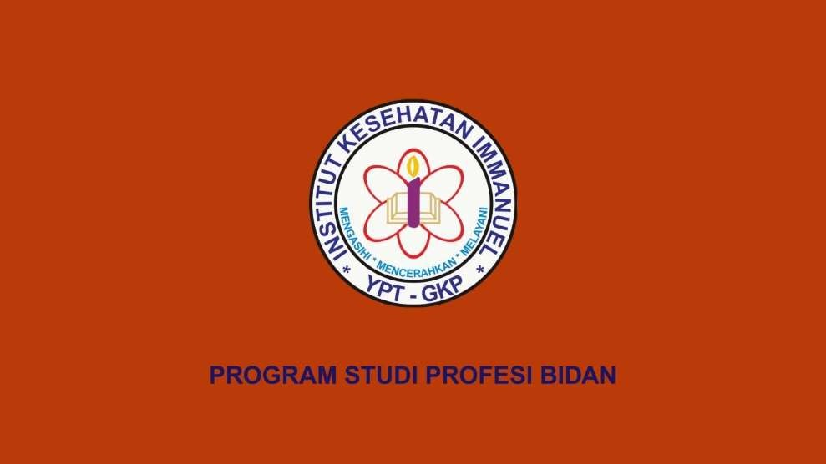

BENDERA PROGRAM PROFESI NERS : Berwarna kuning dengan nomor kode RGB (249,188,6) #f98006
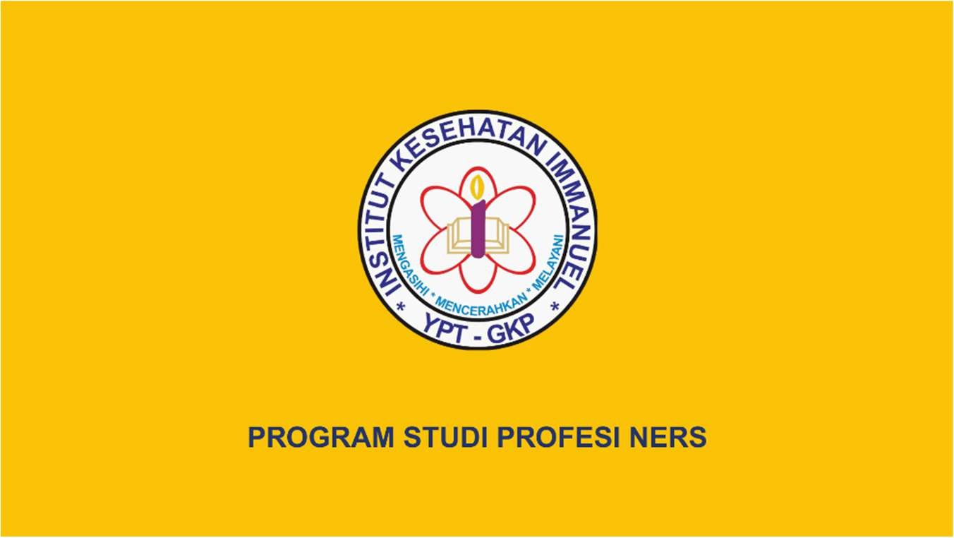

APPENDIX V : DESAIN TOGA SENAT AKADEMIK



